


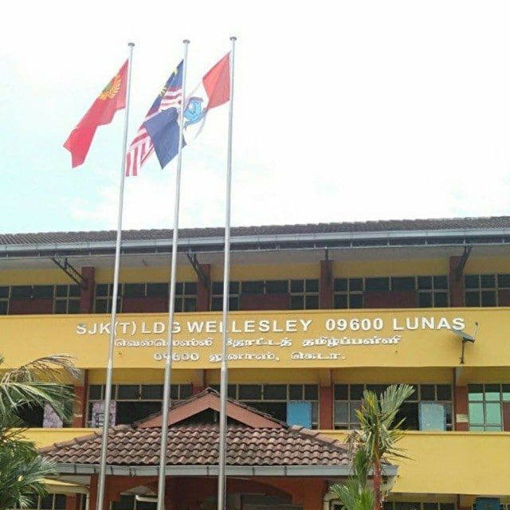
KBD5048@moe.edu.my
09600 LUNAS KULIM KEDAH
SJKT LADANG WELLESLEY

UCAPAN ALU-ALUAN PGB

Vanakkam Dan Salam Sejahtera.
Terima kasih dan Syabas mengucapkan kepada Jawatankuasa Buku Pengurusan, Unit Pentadbiran, Kurikulum, Hal Ehwal Murid dan KoKurikulum kerana Berjaya menerbitkan Buku Pengurusan Sekolah’ ini.
Mudah-mudahan sesi akademik 2023/2024 ini, kita dapat melaksanakan tugas dan amanah yang diberikan dengan lebih baik lagi. Terima kasih kepada semua warga SJKTW yang telah memberikan khidmat yang cemerlang sepanjang tahun 2022 dalam usaha menjayakan pelbagai program dan aktiviti selaras dengan kehendak dan matlamat Kementerian Pendidikan Malaysia yang inginkan kegiatan dan aktiviti di sekolah menjadi pemangkin kepada pembentukan insan kamil seperti yang dihasratkan dalam Falsafah Pendidikan Kebangsaan.

PGB

Buku Pengurusan merupakan suatu inisiatif untuk membantu meningkatkan kualiti pengurusan sekolah dan kerjaya guru-guru /staf SJKTW dalam merealisasikan usaha ke arah mempertingkatkan pengetahuan guru-guru dalam bidang pengurusan sekolah dan tugasan guru-guru / staf. Marilah kita sama-sama bergerak sederap mengharungi cabaran tahun 2023 ini dengan memperbaharui iltizam, memperteguhkan tekad dan menyuntik semangat baru yang lebih kental.

Saya berharap agar semua guru dan pihak yang terlibat dapat merujuk buku pengurusan ini dalam melaksanakan segala tanggungjawab yang diamanahkan dengan lancar untuk menjana kecemerlangan sekolah ini dalam semua bidang pengurusan, kurikulum, pembangunan sahsiah,kemanjadian murid, kokurikulum dan sukan. Sesungguhnya sama-samalah kita beriltizam yang tinggi untuk menjadikan SJKTW ini cemerlang dalam semua bidang. Sekolah kita mempunyai tenaga pengajar yang hebat yang tentunya mempunyai visi dan misi yang seiring sebagaimana hasrat dan harapan Kementerian Pendidikan Malaysia.

Akhir kata, selamat menjalankan tugas sebagai pendidik, anggaplah segala dugaan, cabaran dan rintangan adalah pembakar semangat untuk mendidik anak bangsa. Bersama-sama kita sederap mengatur langkah ke arah merealisasikan EMPERIUM WELLESLEY terus cemerlang, gemilang dan terbilang dalam sesi persekolahan 2023/2024.

“ Selamat Bertugas Dengan Penuh Komitmen, Ikhlas Dan Dedikasi ”.

Yang menjalan Amanah

SELVI PACHIAPPEN
Guru Besar
SJKT WELLESLEY


FALSAFAH PENDIDIKAN NEGARA

Pendidikan di Malaysia adalah suatu usaha berterusan ke arah memperkembangkan lagi potensi individu secara menyeluruh dan bersepadu untuk mewujudkan insan yang seimbang dan harmonis dari segi intelek, rohani, emosi dan jasmani berdasarkan kepercayaan dan kepatuhan kepada Tuhan. Usaha ini adalah bagi melahirkan rakyat Malaysia yang berilmu pengetahuan, berketerampilan, berakhlak mulia, bertanggungjawab dan berkeupayaan mencapai kesejahteraan diri, serta memberi sumbangan terhadap keharmonian dan kemakmuran keluarga, masyarakat dan negara.

MISI DAN VISI KPM

Visi
Pendidikan Berkualiti, Insan Terdidik, Negara Sejahtera.

Misi
Melestarikan Sistem Pendidikan yang Berkualiti untuk Membangunkan Potensi Individu bagi Memenuhi Aspirasi Negara.


MOTTO SEKOLAH

முயற்சி உழைப்பு ஊக்கம்
USAHA TEKUN GALAKAN


PIAGAM PELANGGAN

Kami warga STLW SEKOLAH JENIS KEBANGSAAN TAMIL WELLESLEY
DENGAN INI BERIKRAR

Mendidik murid-murid kami supaya mencapai tahap kecemerlangan dalam aspek akhlak,akademik,sikap dan kepimpinan

Sentiasa berusaha dengan penuh komited untuk memantapkan proses pengajaran dan pembelajaran agar anak didik kami menjadi insan
yang cemerlang ,gemilang dan terbilang

Sentiasa memastikan persekitaran sekolah termasuk bilik darjah sentiasa
bersih,indah dan selamat

Sentiasa memberi perkhidmatan dan layanan mesra serta segera
kepada waris

Berusaha sedaya upaya agar Sekolah Jenis Kebangsaan Tamil Wellesley
akan menjadi sebagai sebuah institusi pendidikan cemerlang diantara
SJKT Negeri Kedah


OBJEKTIF SEKOLAH

- Melaksanakan dasar pendidikan melalui Falsafah Pendidikan Negara.
- Melahirkan pelajar yang berilmu pengetahuan, berbudi pekerti, berkemahiran, mempunyai jati diri dan cintakan keluarga, sekolah dan negara.
- Meningkatkan kepakaran guru supaya menjadi pendidik yang berkesan.
- Meningkatkan pencapaian akademik .
- Menyediakan prasarana sekolah yang cukup untuk meningkatkan pencapaian kurikulum, ko-kurikulum, disiplin dan keselesaan pelajar.
- Menyediakan sistem pentadbiran pengurusan am, kurikulum, ko-kurikulum dan pengurusan pelajar yang cekap dan berkesan.
- Menyediakan sumber tenaga manusia yang sesuai dengan keperluan negara.


MAKLUMAT ASAS PENDIDIKAN SEKOLAH (DATA EMIS)

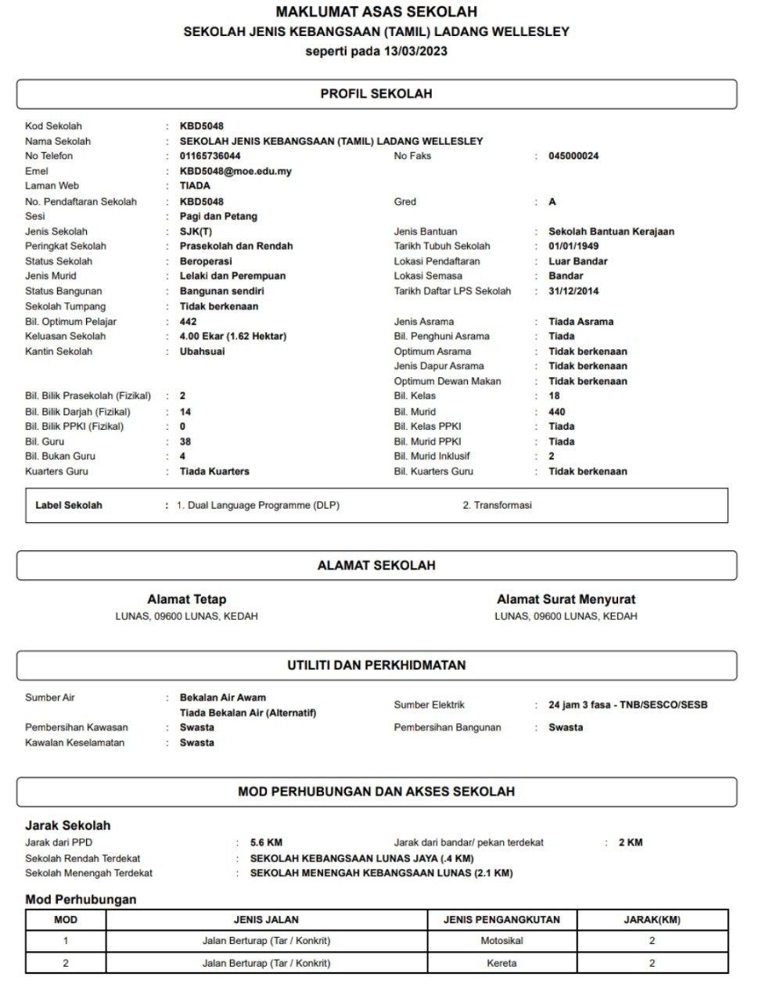


SJK(T) LADANG WELLESLEY 09600, LUNAS, KEDAH.
SEJARAH SEKOLAH 1938 - 2023

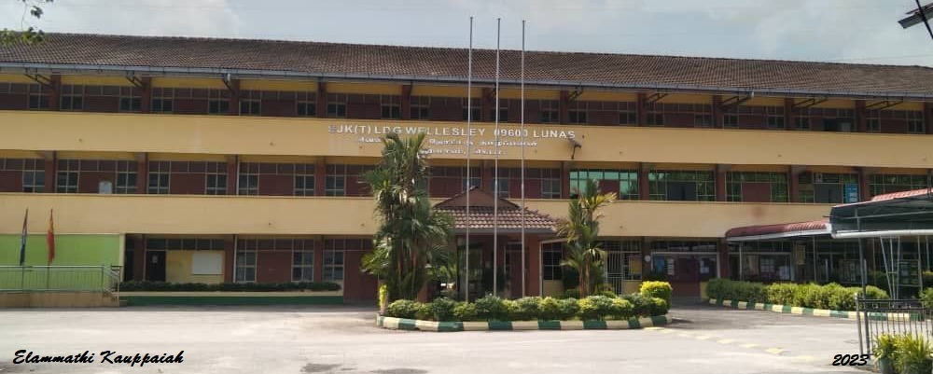
SJK(T) Ladang Wellesley telah ditubuhkan pada tahun 1938. Pada mulanya, seramai 24 orang murid telah mendaftar untuk belajar di sekolah ini. Bangunan kuil digunakan sebagai tempat belajar. Pada tahun 1959, dengan hasil usaha pengurus ladang En P.N. Pillai, dua buah kelas telah dibina, dan pengajaran dan pembelajaran dijalankan secara dua sesi, iaitu sesi pagi dan petang.
Pada tahun 1986, pihak pengurusan Ladang Wellesley telah memberikan sebidang tanah yang berukuran 150’ X 300’ bagi tujuan mendirikan bangunan baharu untuk sekolah ini dengan bantuan sebanyak RM120 000 daripada kerajaan pusat. Pada tahun tersebut, sebuah bangunan yang mempunyai enam buah bilik darjah telah dibina. Bangunan baharu tersebut telah dirasmikan oleh YB Dato Seri Dr.S.Samy Vellu pada 13 Ogos 1993.
Bilangan murid semakin bertambah sehingga mencecah 500 orang. Pihak sekolah menghadapi masalah kekurangan kelas. Keadaan ini mendesak pihak sekolah untuk mengadakan sekolah dua sesi pada tahun 1991.
Pembangunan yang pesat di sekitar Pekan Lunas menyebabkan peningkatan bilangan murid setiap tahun. Bilangan murid semakin bertambah sehingga mencapai 700 orang. Pihak sekolah sentiasa berusaha untuk memperbaiki prasarana sekolah ini. Pada tahun 1995, guru besar pada masa tersebut iaitu En.R.T.Sangkara Narayanan dan Persatuan Ibu Bapa dan Guru (PIBG) bersama-sama berusaha berunding dengan pemilik tanah untuk mendapatkan sebidang tanah bagi mendirikan bangunan baharu bagi Sekolah Tamil Ladang Wellesley. Hasil daripada perbincangan tersebut, tapak bangunan lama sekolah yang sedia ada telah digantikan dengan tanah baharu. Maka, bangunan lama sekolah terpaksa dirobohkan sebelum usaha pembinaan dimulakan di tapak pembinaan baharu. Jadi, PIBG membina sebuah bangunan tambahan yang mempunyai empat buah bilik darjah yang ‘sub-standard’ pada tahun 1999.
Pada tahun 2002, usaha untuk membina bangunan baharu dimulakan. Pada bulan Mac 2003, pihak ladang memberi tanah bersaiz 16180m² (petak 5019) kepada sekolah dan kuil. Pihak pentadbiran sekolah, PIBG sekolah, YB En.S.Ganeson, dengan sokongan Pemegang Amanah sekolah En. V.Rajasegaran, dan En. K.Manaindi telah merealisasikan impian untuk mendirikan bangunan baharu sekolah ini. Bangunan baharu tiga tingkat dengan 18 buah bilik darjah ini telah siap dibina dengan bantuan kerajaan pusat dan mula beroperasi sejak tahun 2010. Bangunan baharu ini telah dirasmikan oleh Menteri Jabatan Perdana Menteri serta Pengerusi MIC YB Dato G.Palanivel pada 13 November 2011. Pada tahun 2014, sekolah ini beroperasi dengan 42 orang staf dan 721 orang murid.
Pada tahun 2016, sebuah dewan terbuka telah dibina dan kantin sekolah diubahsuai dengan hasil usaha gigih pihak Lembaga Pengelola Sekolah (LPS) dan PIBG sekolah dengan bantuan serta sumbangan orang awam dan sukarelawan. Bangunan lama SJK(T) Ladang Wellesley telah diubahsuai menjadi prasekolah dan bilik sains pada tahun 2019 dengan bantuan kerajaan yang diterima sebanyak RM60 000. Pengubahsuaian prasekolah disiapkan pada 21 November 2019 dan mula beroperasi mulai Januari 2020. Murid-murid berumur 5 tahun ditempatkan dalam Kelas Elamathi dan 6 tahun dalam Kelas Elanthalir.

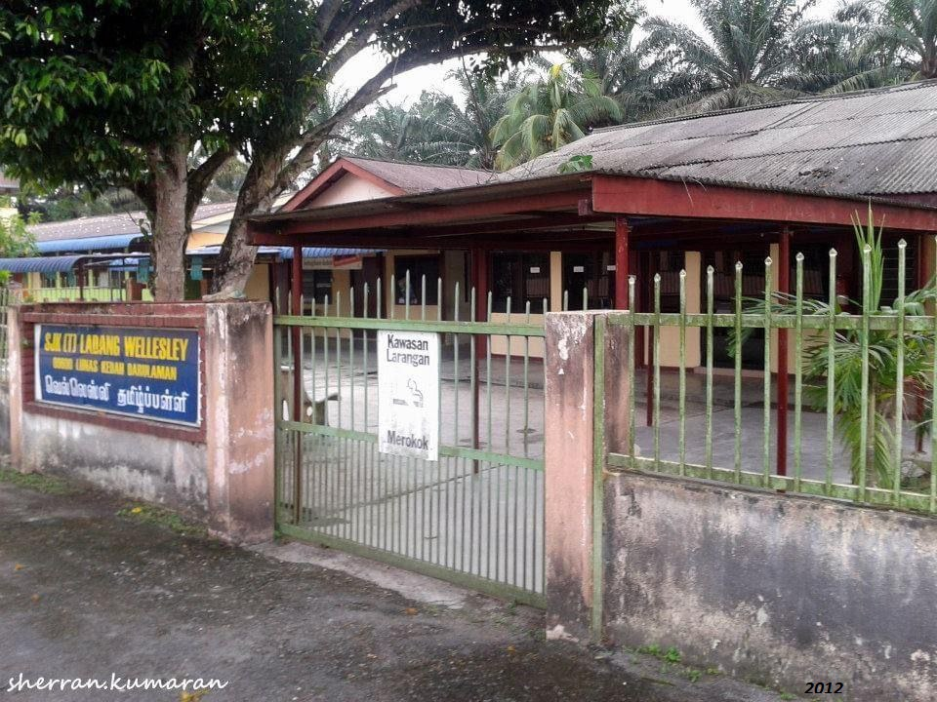
Sekolah Kearah transformasi baharu abad ke-21
Guru besar bersama PIBG berusaha merancang pelbagai strategi bagi penambahbaikan dan pembangunan sekolah. Sebuah bilik ICT diwujudkan oleh pihak PIBG yang dirasmikan oleh Menteri Besar Negeri Kedah, YAB Dato Seri Diraja Azizan bin Abdul Razak pada 23 Jun 2012. Mata pelajaran ICT diajar kepada murid-murid oleh seorang guru yang terlatih dengan kerjasama Titian Digital, sebuah pertubuhan bukan kerajaan. Kini, bilik ICT tersebut beroperasi di bawah PIBG sepenuhnya.
Pada tahun 2017, hasil bimbingan guru besar En M.Majiyappan dan usaha gigih guru-guru sekolah, sebuah IQ Smart Board dipasang di sebuah bilik. Smart Board ini disumbangkan oleh seorang sukarelawan yang berprihatin. SJK(T) Ladang Wellesley yang mengamalkan pembelajaran abad ke-21 dan kemahiran ICT mendapat sumbangan tiga buah televisyen pintar pada tahun 2022. Televisyen pintar tersebut dihadiahkan oleh sebuah syarikat persendirian demi menghargai usaha murid-murid dan para guru SJK(T) Ladang Wellesley yang menjadi juara pertandingan SIRIM Innovation And Invention Technology di peringkat kebangsaan.
Kini, pihak sekolah menghadapi situasi yang terdesak dengan kekurangan bilik-bilik khas. Dengan hasil usaha LPS, bangunan lama sedang diubahsuai dengan perbelanjaan sebanyak RM259,000 untuk menampung keperluan bilik-bilik khas tersebut. Perkembangan ini memainkan peranan signifikan untuk meningkatkan kualiti pendidikan, keberhasilan sekolah dan kemenjadian murid. Dengan ini, kemenjadian murid secara holistik dalam semua aspek, terutama sekali dalam bidang akademik, sahsiah dan kokurikulum dapat diberi fokus pada setiap masa.

RUJUKAN
1. Fail Pengubahsuaian Bangunan Sekolah (2003 - 2021)
2. KPM.(2016).மலேசியாவில் 200 ஆண்டுகள் தமிழ்கல்வியின் மேம்புகழ்,KL
3. J.Victor Morais, P.Philip Pothen.(1965).Education Directory Malaysia And Singapore,
Singapore

LENCANA SEKOLAH DAN MAKSUDNYA

5 இதழ்
தேசிய கோட்பாட்டினை உய்த்துணர்ந்து சிறந்த குடிமகனாக உருவாக வேண்டும் என்பதைச் சித்தரிக்கிறது.
5 Kelopak
Menghayati prinsip Rukun Negara dan melahirkan warganegara yang cemerlang.

பள்ளியின் கூரை
‘என் பள்ளி என் வீடு’ என்ற தத்துவத்தை உணர்த்துகிறது.
Bumbung Sekolah
Menekankan Konsep ‘Sekolahku Rumahku’.

W
‘வெல்லெஸ்லி’ என்பது பள்லியின் பெயரான முதல் ஆங்கில எழுத்தைக் குறிக்கிறது.
Huruf pertama nama sekolah ‘Wellesley’.

G
வெல்லெஸ்லி மாணவர்கள் எண்ணிலும் எழுத்திலும் சிறந்தவர்கள் என்பதைக் குறிக்கிறது.
Murid –murid bijak mengira dan mengeja.

முயற்சி, உழைப்பு, ஊக்கம்
உழைப்பு இல்லையெனில் உயர்வு இல்லை. ஊக்கமும், இடைவிடா முயற்சியுடன் உழைப்பவன் எதிலும் வெற்றி பெறுவான்.
Daya usaha, Kerja, Gigih
Tiada kejayaan tanpa usaha. Orang yang sentiasa berusaha dengan gigih akan mencapai kejayaan.
வெள்ளை நிறம்
உளத்தூய்மையையும் நேர்மையையும் காட்டுகிறது.
நீல நிறம்
உயர்ந்த சிந்தனையையும் ஆழ்கடல் ஆற்றலையும் மாணவர்கள் பெற்றிருக்க வேண்டும்.
Warna Putih
Melambangkan kesucian diri dan kejujuran.
Warna Biru
Murid haruslah mencapai kemahiran berfikir rasa tinggi.
கருநீல நிறம்
பெற்றோரின் ஒற்றுமை
சிவப்பு நிறம்
ஆசிரியர்களின் விவேகம்
Warna Biru Tua
Kerjasama antara ibubapa.
Warna Merah
Ketrampilan guru.


LAGU SEKOLAH

.

LIRIK LAGU SEKOLAH

நாங்கள் எல்லாம் வெல்லெஸ்லியின் வெற்றி சின்னங்கள்
தடைகள் யாவும் நீக்கி பெறுவோம் வெற்றி கிண்ணங்கள்
முயற்சி உழைப்பு ஊக்கம் என்ற மூன்றை நம்புவோம்
முழுமையான வெற்றி கொண்டு முந்தி செல்லுவோம்

கல்வியென்னும் சோலை நம்மை மணக்க செய்யும் நாளை
இலட்சியத்தை அடையும் வரை, என்ன காலை மாலை வேளை
கனிணி யுகம் ஆட்சி செய்யும் நாளிலே
வேகமும் விவேகம் வேண்டும் வாழ்விலே

போட்டி விளையாட்டு அதில் திறமையை நீ காட்டு
வெற்றி பெற்று வெல்லெஸ்லியின் கொடியை நீ நாட்டு
ஏ..எ.. ஆட்டம் பாட்டம் ஓட்டம் எல்லாம் நமக்கு தேவைதான்

ஆனாலுமே இலட்சியமே என்றும் கல்விதான்



SILA IMBAS ATAU TAIP ALAMAT URL INI UNTUK MENDENGAR LAGU SEKOLAH

https://youtu.be/uOxpjEedA0U



IKRAR PERKHIDMATAN AWAM

Kami yang telah dilantik berkhidmat dengan kerajaan Malaysia membuat ikrar di sini bahawa semasa dan selagi kami berkhidmat dengan Kerajaan, kami akan patuh dengan mengamalkan teras-teras perkhidmatan semasa menjalankan tugas. Ke arah ini kami:
- Berazam meningkatkan mutu perkhidmatan;
- Bekerja dengan penuh tanggungjawab;
- Berusaha mengikis sikap mementingkan diri sendiri;
- Berkhidmat dengan penuh muhibah dan kemesraan;
- Bekerja ke arah memajukan pemikiran rakyat dan pembangunan negara;
- Bekerjasama dalam membanteras kelemahan dan musuh-musuh negara; dan
- Berpegang teguh kepada ajaran agama.


PANDUAN STAF SEKOLAH

1. ASAS PENGURUSAN SEKOLAH
1.1 Guru dan staf AKP hendaklah membaca, memahami dan menghayati Falsafah Pendidikan kebangsaan, Objektif Kementerian Pendidikan, Falsafah Pendidikan Islam, Nilai Teras Sekolah Menengah.
1.2 Bersama memahami, berkongsi dan menghayati Misi dan Visi Sekolah.
1.3 Bekerja sebagai satu pasukan untuk mencapai Misi, Visi, Matlamat dan Objektif sekolah.
1.4 Bertekad dan beriltizam melaksana Piagam Pelanggan Sekolah.
1.5 Dalam menjalankan tugas meletakkan kepentingan pelajar dan sekolah melebihi kepentingan peribadi.
1.6 Semua guru adalah Guru Disiplin.
1.7 Semua guru adalah Guru Kaunseling.
2. KEDATANGAN
2.1 Jadual waktu persekolahan atau waktu bekerja mesti dipatuhi seperti yang ditetapkan.
2.2 Guru dikehendaki berada dalam kawasan sekolah 15 minit sebelum waktu persekolahan dan merakam waktu semasa sampai dan sebelum balik sekolah di pejabat.
2.3 Guru /staf AKP hendaklah memberitahu pihak sekolah secepat mungkin, sekiranya tidak dapat hadir atau terpaksa datang lewat ke sekolah atas sebab-sebab yang munasabah.
2.4 Semua urusan peribadi guru hendaklah dilakukan di luar waktu persekolahan kecuali dalam keadaan kecemasan.
2.5 Waktu bekerja semua staf AKP mengikut waktu bekerja perkhidmatan awam yang sedang berkuatkuasa.
3. KELUAR WAKTU BERTUGAS
3.1 Pada waktu persekolahan atau kerja guru dan staf AKP tidak dibenarkan meninggalkan kawasan sekolah kecuali jika ada sesuatu perkara yang tidak dapat dielakkan atau arahan daripada Kementerian Pendidikan/Jabatan Pendidikan Negeri dengan syarat mendapat kebenaran daripada Guru Besar/Penolong Kanan.
3.2 Guru dikehendaki mengisi Buku Kebenaran Keluar dan dapatkan tandatangan
Guru Besar/Penolong Kanan.
3.3 Kerja bertulis hendaklah disediakan untuk pelajar sebelum meninggalkan sekolah.
3.4 Staf AKP dikehendaki mendapatkan kebenaran keluar daripada Guru Besar atau wakilnya dan mengisi Buku Kebenaran Keluar serta dapatkan tandatangan sebagai tanda kebenaran.
3.5 Guru dan staf AKP hendaklah mencatatkan waktu keluar dan masuk semula.

PANDUAN STAF SEKOLAH

4. MELAKUKAN KERJA LUAR

4.1 Penjawat awam (termasuk guru) dibolehkan melakukan kerja luar dengan mematuhi Perintah Am Bab ‘D’ seperti berikut:
4.1.1 Memohon kebenaran bertulis daripada Ketua Jabatan
4.1.2 Dibenarkan dengan syarat:
4.1.2.1 Tidak dilakukan semasa waktu bekerja/pejabat
4.1.2.2 Tidak menjejaskan sebagai penjawat awam
4.1.2.3 Tidak dengan apa-apa cara berkecenderungan bercanggah dengan kepentingan jabatan.
4.2 Berhubung dengan menjalankan tuisyen, guru-guru diingatkan bahawa tindakan tersebut adalah melanggar Akta Pendidikan 1996 (Akta 550) subseksyen 79(1) dan subseksyen 132(g) di mana boleh didenda tidak melebihi RM50,000.00 (ringgit Malaysia: Lima puluh ribu ) atau dipenjarakan selama tempoh tidak melebihi lima tahun atau kedua-duanya sekali.

5. CUTI

5.1 Cuti Rehat/Cuti Penggal
Mengikut surat pekeliling Pelajaran KP (PP) 0046.SJ/A(30) bertarikh 24 Disember 1993, guru berkelayakan mendapat cuti penggal sekolah untuk menggantikan cuti rehat. Tetapi guru boleh dipanggil bertugas oleh Guru Besar tidak melebihi separuh daripada jumlah cuti sesuatu tahun untuk menjalankan tugas-tugas selain daripada mengajar biasa.
5.2 Cuti Rehat Khas (CRK)
5.2.1 Cuti sambilan tidak lebih daripada lima belas (15) hari yang diberi kepada Pegawai Perkhidmatan Pendidikan di perenggan 8, Pekeliling Perkhidmatan Bilangan 4 Tahun 1977 diganti dengan Cuti Rehat Khas sebanyak tujuh (7) hari dalam satu tahun kalender ; dan
5.2.2 Cuti Rehat Khas yang tidak dapat dihabiskan tidak boleh dibawa ke tahun berikutnya tetapi dibenarkan untuk dikumpulkan bagi tujuan Pemberian Wang Tunai Gantian Cuti Rehat bagi pegawai yang layak.
5.2.3 Cuti ini layak kepada semua guru termasuk guru sandaran terlatih dan guru kontrak.
5.2.4 Kelulusan diberikan oleh Guru Besar dengan syarat tidak menjejaskan keberkesanan Pengurusan pengajaran dan pembelajaran di sekolah.
5.2.5 Bilangan hari CRK yang layak diambil adalah berdasarkan tempoh perkhidmatan yang melayakkan dalam tahun berkenaan (Rujuk Perintah Am 1 (ix) Bab C).
5.3 Cuti Sakit
5.3.1 Cuti sakit yang dikeluarkan oleh doktor swasta tidak melebihi 14 hari dalam setahun.
5.3.2 Cuti sakit yang melebihi 90 hari setahun sama ada berterusan atau putus-putus akan dilaporkan ke Jabatan Pelajaran Negeri dan Kementerian Pelajaran.

PANDUAN STAF SEKOLAH
5.4 Cuti Keluar Negara
5.4.1 Semua guru yang bercuti keluar Negara mesti mendapat kelulusan. Sila isikan permohonan yang ada di pejabat sekolah selewat-lewatnya 4 minggu sebelum tarikh bercuti.
5.5 Cuti Khas – Isteri bersalin
5.5.1 Diberikan selama tujuh (7) hari sebagai cuti tanpa rekod kepada anggota perkhidmatan awam lelaki. Pengiraannya termasuk semua hari rehat dan kelepasan am. Kemudahan ini dihadkan kepada lima (5) kali dan tertakluk kepada kepentingan perkhidmatan.
5.6 Cuti Tanpa Rekod
5.6.1 Cuti tanpa rekod yang dibenarkan adalah cuti gantian kerana bekerja lebih masa, cuti latihan pasukan sukarela, menghadiri latihan atau khemah tahunan pertubuhan/persatuan, latihan syarikat kerjasama, menduduki peperiksaan, mesyuarat persatuan iktisas, mengambil bahagian sukan, tugas khas perubatan.
5.7 Cuti Urusan Kematian Keluarga Terdekat
5.7.1 Diberikan kepada pegawai yang kematian ahli keluarga terdekat selama tiga (3) hari sebagai cuti tanpa rekod. Ahli yang diambil kira ialah suami atau isteri, anak-anak, ibu dan bapa kandung. Pengiraan cuti termasuk hari rehat dan kelepasan am. Kelulusannya tertakluk kepada kepentingan perkhidmatan.

6. PAKAIAN

6.1 Guru hendaklah berpakaian kemas, sesuai dengan profesion perguruan
6.2 Pakaian berbentuk seluar, baju tanpa lengan dan skirt atas paras lutut tidak
dibenarkan bagi guru perempuan.
6.3 Guru lelaki dikehendaki mempunyai potongan rambut dan panjang rambut yang sesuai.
6.4 Semua guru lelaki dikehendaki memakai kasut/sepatu. Guru perempuan juga dikehendaki memakai sepatu (kasut sarung/bukan sandal) supaya kelihatan lebih kemas dan rasmi.
6.5 Semua guru hendaklah memakai pakaian batik pada setiap hari khamis
6.6 Guru yang mengajar pendidikan jasmani dikehendaki memakai pakaian yang sesuai.
6.6.1 Guru perempuan seluar trek atau seluar panjang yang sesuai, kemeja T, kemeja sukan, baju trek, kasut sukan atau kasut getah tanpa tumit.
6.6.2 Guru lelaki: seluar trek atau seluar panjang yang sesuai, kemeja T, kemeja sukan, baju trek atau jersi, kasut sukan atau kasut getah tanpa tumit.

7. TANDA NAMA

Semua guru dan staf AKP hendaklah memakai tanda nama pada hari persekolahan, majlis rasmi di sekolah atau di luar sekolah.

PANDUAN STAF SEKOLAH

8. BILIK GURU

8.1 Guru hendaklah berada di bilik guru semasa tidak mengajar di kelas. Masa tersebut hendaklah dianggap ‘non-teaching period’ dan bukan ‘free period’. Masa tersebut sepatutnya digunakan untuk perkara-perkara berkaitan dengan pengajaran dan pembelajaran atau berkaitan dengan tugasan di sekolah sahaja. Sebarang aktiviti berunsur perniagaan peribadi tidak dibenarkan dijalankan di bilik guru.
8.2 Guru yang berada di bilik guru hendaklah sama-sama bertanggungjawab memastikan suasana yang sesuai dan tidak menganggu ketenteraman guru lain
8.3 Guru tidak digalakkan membenarkan pelajar berada di bilik guru.
8.4 Kebersihan dan keselamatan bilik guru adalah menjadi tanggungjawab semua guru, termasuk keselamatan harta benda yang terdapat dalam bilik guru.
8.5 Sesiapa yang terakhir meninggalkan bilik guru hendaklah memastikan semua komputer, lampu dipadamkan dan semua pintu dikunci.

9. MASALAH PERJAWATAN DAN PENGAJARAN

9.1 Sekiranya guru menghadapi masalah dalam bidang perjawatan, beliau boleh berurusan dengan Ketua Pembantu Tadbir atau Guru Besar dan Penolong Kanan Pentadbiran.
9.2 Guru yang menghadapi masalah dalam bidang pengajaran pula boleh berurusan dengan Ketua panitia dan Guru Penolong Kanan.

10. TUGAS

10.1. Tugas guru diberikan dalam bidang kurikulum, kokurikulum, HEM dan juga pentadbiran. Tugas tersebut hendaklah dilaksanakan dengan dedikasi dan bertanggungjawab.
10.2 Sekiranya guru dikehendaki menghadiri mesyuarat di Jabatan Pendidikan dan di sekolah hendaklah dipatuhi. Guru yang ditugaskan tidak boleh mengarahkan guru lain melaksanakan tanpa pengetahuan Guru Besar/Penolong Kanan Pentadbiran.
10.3 Guru yang mewakili sekolah dalam mana-mana mesyuarat atau taklimat di luar, minit curai hendaklah dikemukakan kepada Guru Besar.
10.4 Guru yang mewakili sekolah ke sesuatu kursus, seminar atau seumpamanya, apabila balik ke sekolah hendaklah menjalankan ‘In-House Training’ kepada guru dan memaklumkan kepada Guru Penolong Kanan/Guru Besar tarikh, nama dan masa pelaksanaannya.
10.5 Guru yang melakukan tugas rasmi di luar, hendaklah menyediakan bahan tugasan bertulis untuk pelajar dan memaklumkan kepada Ketua Bidang atau Ketua Panitia.

PANDUAN STAF SEKOLAH

11. BUKU REKOD MENGAJAR

11.1 Setiap guru bertanggungjawab terhadap keselamatan Buku Rekod Mengajar. Semua butiran hendaklah disempurnakan dengan teliti, kemas dan lengkap. Buku ini hendaklah diserahkan kepada Guru Besar mengikut jadual untuk disemak dan ditandatangani.
11.2 Guru yang bercuti, buku rekodnya hendaklah diserahkan kepada Guru Penolong Kanan untuk urusan guru pengganti.
11.3 Setiap akhir tahun persekolahan Buku Rekod Mengajar hendaklah diserahkan ke pejabat sekolah.

12. JADUAL WAKTU MENGAJAR

12.1 Guru hendaklah mematuhi jadual waktu yang disediakan.Guru tidak dibenarkan mengubah jadual waktu yang telah ditetapkan tanpa kebenaran.
12.2 Guru Kelas (Akademik) hendaklah menyediakan satu salinan jadual waktu untuk dipamerkan dalam kelas sendiri.

13. KESELAMATAN HARTA BENDA SEKOLAH

13.1 Kerjasama semua guru amat diperlukan dalam menjaga keselamatan harta benda sekolah. Pelajar yang merosakkan harta benda sekolah sama ada dengan sengaja atau tidak hendaklah dimaklumkan kepada Penolong Kanan HEM.
13.2 Ketua Panitia/Guru Kanan Mata Pelajaran hendaklah memastikan peraturan-peraturan mengenai penggunaan alat-alat di bilik-bilik tertentu seperti makmal, bengkel dan lain-lain disediakan serta ditampal.

14. KEBERSIHAN

14.1 Semua guru bertanggungjawab menjaga kebersihan sekolah. Jadual giliran bertugas pelajar hendaklah disediakan oleh guru kelas untuk kelas masing-masing. Alat-alat membersihkan kelas hendaklah digunakan dengan cermat dan disimpan dengan baik.
14.2 Guru Kanan Mata Pelajaran/Ketua Panitia dan guru lain yang mempunyai bilik khas/tempat khas (bengkel, bilik kaunseling,makmal sains, makmal bahasa dan lain-lain) bertanggungjawab menjaga kebersihan dan keceriaan bilik masing-masing.
14.3 Semua guru, staf AKP dan pelajar sama-sama bertanggungjawab terhadap kebersihan kawasan sekolah.

15. SURAT MENYURAT

15.1 Semua surat rasmi yang menggunakan letter-head sekolah hendaklah ditandatangani oleh Guru Besar untuk disampaikan kepada pihak-pihak berkenaan.
15.2 Surat-surat keluar yang ditulis oleh guru kepada Kementerian, Jabatan dan sekolah lain hendaklah melalui Guru Besar.

PANDUAN STAF SEKOLAH

16. SURAT YANG DITERIMA

16.1 Surat yang diterima oleh sekolah mesti diedar kepada guru untuk tindakan. Guru berkenaan hendaklah mengambil tindakan segera terhadap surat tersebut.
16.2 Jika surat itu ditujukan kepada guru berkenaan dengan dinyatakan melalui dan salinan kepada Guru Besar, surat itu boleh disimpan sendiri setelah diambil tindakan.
16.3 Jika surat itu ditujukan kepada Guru Besar dan Guru Besar mengedarkannya untuk tindakan guru berkenaan, maka guru itu hendaklah:
16.3.1 Memastikan samada surat yang diterima itu salinan asal atau fotostat, jika salinan asal sila minta difotostat terlebih dahulu supaya salinan asal disimpan dalam fail pejabat.
16.3.2 Jika tindakan yag perlu diambil merupakan mengisi maklumat dalam borang yang dilampirkan, maka borang tersebut hendaklah ditaip dan setelah lengkap diisi hendaklah disediakan surat litup/iringan (covering) yang boleh didapati di pejabat sekolah. Adalah tidak wajar borang berkenaan dihantar terus kepada yang berkenaan tanpa surat litup dari sekolah walaupun dihantar dengan serah tangan. Satu salinan disimpan dalam fail sekolah di pejabat untuk rekod atau rujukan bila diperlukan.

17. URUSAN DENGAN JPN

Guru dan staf AKP tidak digalakkan terus pergi Jabatan Pendidikan Negeri untuk urusan peribadi atau perkhidmatan kecuali diarah berbuat demikian/dengan arahan Guru Besar.

18. PELAWAT / JURUJUAL

Semua pelawat DIMESTIKAN berjumpa dengan Guru Besar/Guru Penolong Kanan terlebih dahulu. Guru tidak dibenarkan berbincang dengan wakil-wakil firma atau jurujual kecuali dengan kebenaran Guru Besar/wakilnya.

19. PEMBELIAN BARANG

19.1 Setiap pembelian barang dengan kebenaran terlebih dahulu dengan menggunakan nota minta.
19.2 Nota Minta tersebut hendaklah diluluskan oleh Guru Besar.
19.3 Pembantu Tadbir akan menguruskan tindakan selanjutnya iaituuntuk menyediakan
Borang Pesanan Tempatan (Local Order/LO)
19.4 Segala inbois mesti ditandatangani oleh guru yang menerima barang, rekod no. daftar stok dan serah dengan segera ke pejabat sekolah. Barang yang diterima hendaklah direkodkan serta mertadalam buku stok dengan tepat dan kemas.

PANDUAN STAF SEKOLAH

20. KEGIATAN KOKURIKULUM

20.1 Semua guru adalah Penasihat kegiatan kokurikulum. Tugas ini hendaklah dijalankan dengan mengikut jadual yang ditetapkan.
20.2 Semua guru wajib hadir kegiatan kokurikulum dan menulis nama pada buku kehadiran kokurikulum yang disediakan di pejabat.

21. PERHIMPUNAN RASMI SEKOLAH

21.1 Semua guru diwajibkan menghadiri perhimpunan rasmi sekolah pada masa dan hari yang ditetapkan.
21.2 Guru lelaki hendaklah memakai kemeja berlengan panjang dan bertali leher. Blazer
adalah digalakkan.
21.3 Guru akan bersama-sama pelajar menyanyikan lagu Negaraku, dan lain-lain.

22. MESYUARAT GURU

22.1 Guru Besar akan memanggil guru bermesyuarat dari semasa ke semasa. Kedatangan
guru ke mesyuarat adalah diwajibkan.
22.2 Guru diwajibkan menghadiri mesyuarat yang dipanggil oleh semua Guru Penolong
Kanan/Guru Kanan Mata Pelajaran/Ketua Panitia.
22.3 Pakaian semasa menghadiri mesyuarat hendaklah pakaian waktu bekerja. Kemeja T,
seluar trek, selipar tidak dibenarkan.

23. ACARA / MAJLIS RASMI SEKOLAH/ MESYUARAT/ KURSUS DALAMAN.

23.1 Semua guru dikehendaki hadir dalam semua acara/majlis rasmi sekolah dan juga
kursus dalaman.
23.2 Guru yang tidak hadir, perlu mengemukakan surat pemberitahuan ketidakhadiran
kepada Guru Besar. Satu salinan akan disimpan dalam fail peribadi guru berkenaan.

24. PERHUBUNGAN SESAMA RAKAN SEJAWAT

24.1 Guru dan staf AKP hendaklah memupuk hubungan peribadi dan profesional yang baik dan sihat sesama rakan dan sentiasa mengawal tutur kata, supaya wujud perasaan kekitaan dalam organisasi dan mengelakkan ketegangan hubungan.
24.1 Guru dan staf AKP tidak dibenarkan mempengaruhi atau memaksa pandangan /
fahaman / pendapat / kepercayaan sesame rakan atau pun pelajar sekolah ini.
24.2 Perhubungan yang berbentuk kumpulan berdasarkan kaum, status sosial, sosio
ekonomi, kelulusan dan sebagainya adalah tidak dibenarkan sama sekali wujud di
sekolah.

PANDUAN STAF SEKOLAH

25. KEAHLIAN KELAB GURU / PERSATUAN IBU BAPA & GURU (PIBG)

25.1 Semua guru dan kakitangan sokongan secata automatik menjadi ahli Badan Kebajikan Guru & Staf (BKGS)
25.2 Semua guru secara automatik menjadi ahli PIBG.

26. ARAHAN DAN PEKELILING

26.1 Setiap arahan pekeliling yang dikeluarkan oleh Guru Besar hendaklah dibaca dengan teliti dan dipatuhi serta ditandatangani selepas membacanya.
26.2 Sekiranya arahan dan pekeliling itu diberi terus, guru hendaklah menyimpannya di
dalam fail khas pekeliling Peribadi.

27. PENGGUNAAN ALAT-ALAT

27.1 Penggunaan alat-alat hendaklah mengikut peraturan yang ditetapkan mesti mendapat kebenaran daripada penjaga stok dan direkodkan. Hendaklah digunakan dengan baik dan memulangkan dengan segera dalam keadaan baik.
27.2 Jika rosak hendaklah dilaporkan dengan serta merta dan menggantinya.

28. TELEFON/FAKS

28.1 Penggunan telefon sekolah hanyalah untuk urusan rasmi sahaja.Guru atau staf sekolah tidak dibenarkan menggunakan telefon sekolah untuk urusan peribadi.
28.2 Guru dilarang menggunakan telefon bimbit semasa PdPc di dalam bilik darjah dan semasa mesyuarat.

29. KUNCI

Semua kunci mesti disimpan di pejabat, guru yang menggunakan kunci hendaklah mengisi Buku Rekod Peminjaman di pejabat.
.


MAKLUMAT ASAS SEKOLAH

DATA PADA : 19.03.2023

JUMLAH GURU

BIL. GURU LELAKI | 2
BIL. GURU PEREMPUAN | 37
JUMLAH | 39
JUMLAH AKP

BIL. AKP LELAKI | 1
BIL. AKP PEREMPUAN | 3
JUMLAH | 4

ANALISIS GURU

BIL. GURU PGB | 1
BIL. GURU PENOLONG KANAN | 4
BIL. GURU AKADEMIK | 28
BIL. GURU KHAS | -
BIL. GURU LUAR NORMA | 4
BIL. GURU PRA | 2
JUMLAH | 39

JUMLAH MURID

BIL. MURID LELAKI | 247
BIL. MURID PEREMPUAN | 201
JUMLAH | 448
JUMLAH MURID PRA SEKOLAH

BIL. MURID LELAKI | 27
BIL. MURID PEREMPUAN | 23
JUMLAH | 50
JUMLAH MURID MENGIKUT KELAS

KELAS | MURID LELAKI | MURID PEREMPUAN | JUMLAH
PRA SEKOLAH | 27 | 23 | 50
TAHUN 1 | 37 | 40 | 77
TAHUN 2 | 42 | 33 | 75
TAHUN 3 | 40 | 26 | 66
TAHUN 4 | 53 | 26 | 79
TAHUN 5 | 47 | 37 | 84
TAHUN 6 | 28 | 39 | 67
JUMLAH |  |  | 498

PELAN SEKOLAH STLW

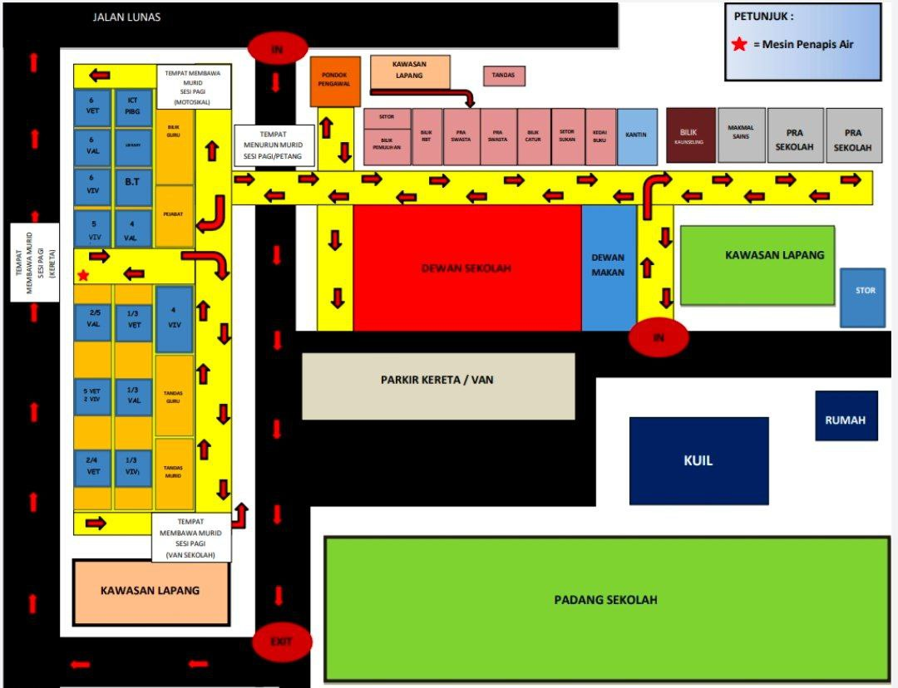


KALENDER SESI PERSEKOLAHAN 2023/2024
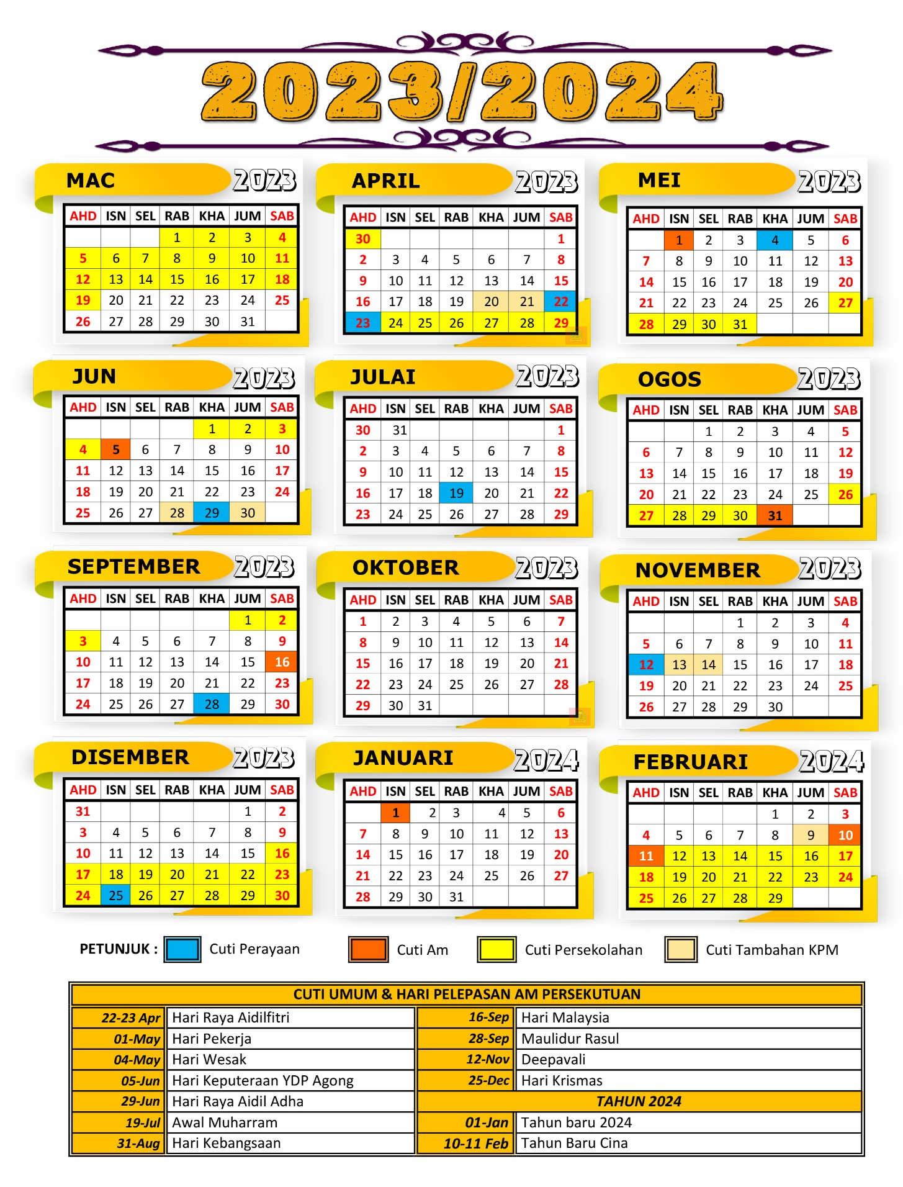

TAKWIM PERSEKOLAHAN SESI 2023/2024

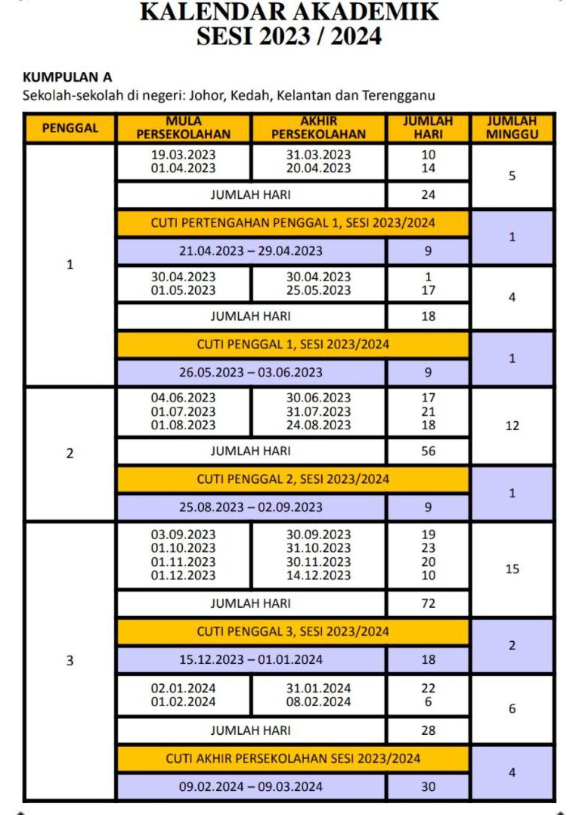
TAKWIM PERSEKOLAHAN SESI 2023/2024

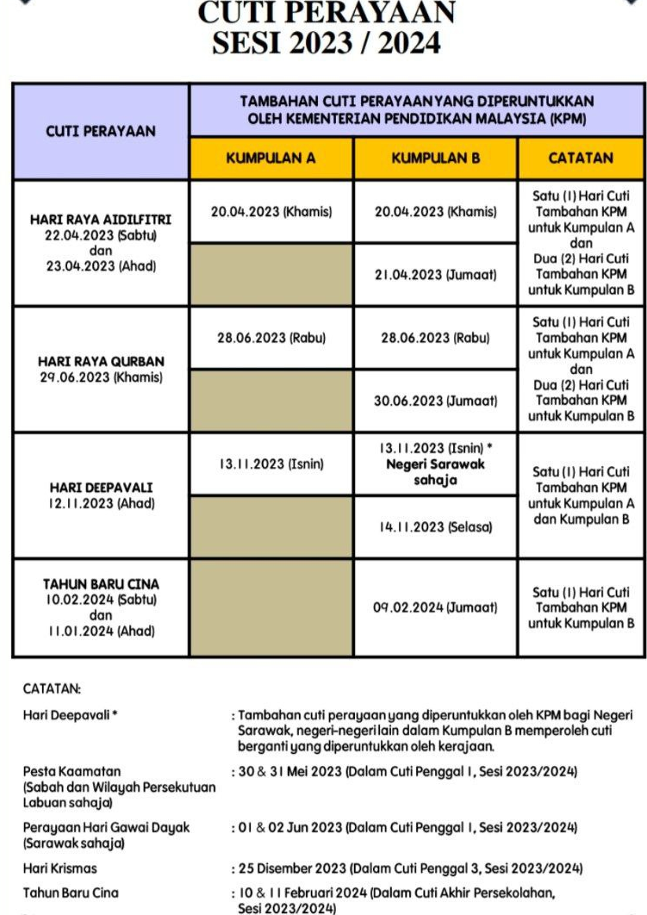
TAKWIM PERSEKOLAHAN SESI 2023/2024

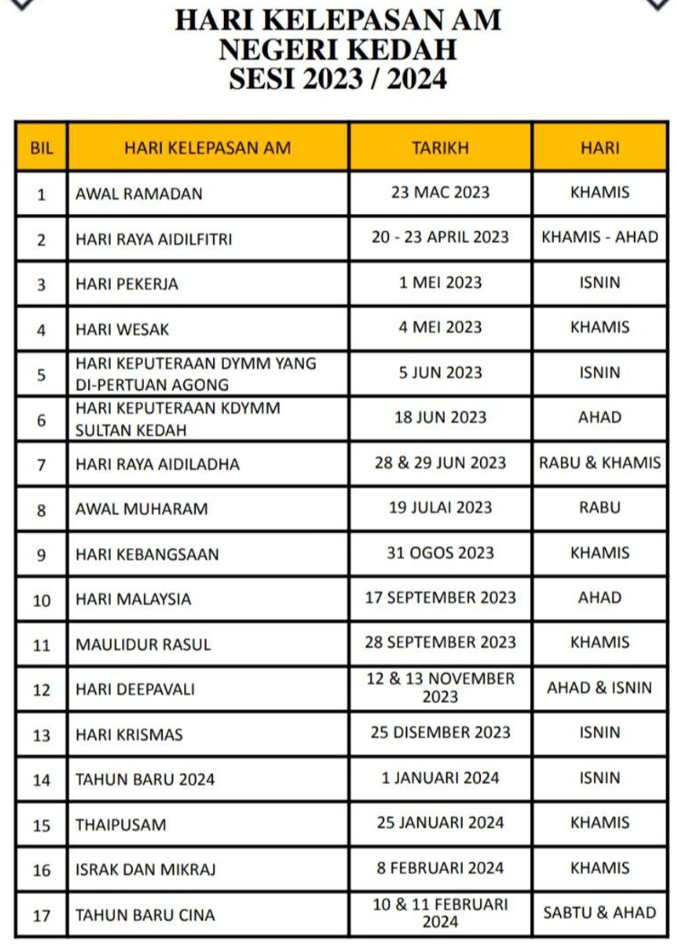
TAKWIM INDUK SESI PERSEKOLAHAN 2023/2024

ANALISIS TAKWIM PERSEKOLAHAN

ANALISIS TAKWIM
JUMLAH MINGGU PERSEKOLAHAN | 42
JUMLAH HARI PERSEKOLAHAN | 198

HARI PERSEKOLAHAN
PENGGAL 1 | PENGGAL 2 | PENGGAL 3
HARI PERSEKOLAHAN  PENGGAL 1 | HARI PERSEKOLAHAN  PENGGAL 2 | HARI PERSEKOLAHAN PENGGAL 3
19/03/2023 - 25/05/2023 | 04/06/2023 - 24/08/2023 | 03/09/2023 - 08/02/2024
JUMLAH MINGGU  PERSEKOLAHAN | JUMLAH MINGGU PERSEKOLAHAN | JUMLAH MINGGU PERSEKOLAHAN
9 | 12 | 21
CUTI PERSEKOLAHAN
PENGGAL 1 | PENGGAL 2 | PENGGAL 3
CUTI PERTENGAHAN PENGGAL 1 | CUTI PENGGAL 2 | CUTI PENGGAL 3
21.04.2023 - 29.04.2023 | 25.08.2023 - 02.09.2023 | 15.12.2023 - 01.01.2024
9 | 9 | 18
CUTI AKHIR TAHUN
09.02.2024 - 09.03.2024

TAKWIM INDUK SESI PERSEKOLAHAN 2023/2024

PENGGAL 1
19/03/2023 - 25/05/2023

BULAN | MINGGU | TARIKH | HARI | PERISTIWA/  CUTI UMUM | PENTADBIRAN & KURIKULUM |  | HAL EHWAL MURID |  | KOKURIKULUM |  | CATATAN
 |  |  |  |  | AKTIVITI/PROGRAM | TINDAKAN | AKTIVITI/PROGRAM | TINDAKAN | AKTIVITI/PROGRAM | TINDAKAN | CATATAN
FEB | Cuti Akhir Tahun | 28/02/23 | SEL |  | Mesyuarat Pengurusan kali pertama | GB/PKP/PKHEM/KOKU/PP | Pencalonan Pelantikan Pengwas / Taklimat Waris Prasekolah
MAC | Cuti Akhir Tahun | 12/03/23 | AHA |  |  |  | Suai Kenal Waris Tahun 1 | GB/PKHEM
MAC | Cuti Akhir Tahun | 13/03/23 | ISN |  | Mesy Guru/  Mesy Kurikulum pertama | GB /PKP |  |  | Mesyuarat Kokurikulum pertama | GB/PK Koku
MAC | Cuti Akhir Tahun | 14/03/23 | SEL |  | Mesyuarat Ketua Panitia | GB /PKP/ K Panitia | Mesyurat HEM Kali Pertama | PK HEM
MAC | Cuti Akhir Tahun | 15/03/23 | RAB |  | Mesyuarat Panitia kali pertama | Ketua Panitia /PKP | Taklimat Guru Kelas 1  Persiapan Sekolah (IKUT SOP) | GBK/Pentadbir
MAC | Cuti Akhir Tahun | 16/03/23 | KHA |  | Mesyuarat Panitia kali pertama | Ketua Panitia /PKP | Mesyuarat Pembukaan Sesi Persekolahan 2023 | PKHEM/Semua Guru
MAC |  | 17/03/23 | JUM
MAC |  | 18/03/23 | SAB
MAC | 1 | 19/03/23 | AHA |  |  |  | Program Welcome  To School
MAC | 1 | 20/03/23 | ISN
MAC | 1 | 21/03/23 | SEL |  | Mesyuarat Pengurusan DLP | Penyelaras DLP/PKP/GB
MAC | 1 | 22/03/23 | RAB |  |  |  | Penyemakan buku daftar & no.pendaftaran murid  Kemaskini Data APDM  Pendaftaran Thn 1 2023 | PKHEM / Penyelaras APDM / Guru Kelas | Mesyuarat Pert. Merentas desa yg. pertama | PK Koku/ AJK pert. M. desa
MAC | 1 | 23/03/23 | KHA | AWAL RAMADAN
MAC |  | 24/03/23 | JUM
MAC |  | 25/03/23 | SAB
MAC | 2 | 26/03/23 | AHA |  |  |  | Pengagihan & pengumpulan borang BMM/BP1/BP2 murid Tahun 1 | PKHEM / Su HEM
MAC | 2 | 27/03/23 | ISN |  |  |  |  |  | Latihan Merentas Desa | PK Koku /AJK pert. M. Desa
MAC | 2 | 28/03/23 | SEL |  |  |  | Pengisian Dan Semakan Data Bil Tanggungna Dan Gaji APDM | PKHEM / Su KWAMP/EMK/Penyelaras APDM | Taklimat Kokurikulum kpd murid-murid tahun 4 | PK Koku
MAC | 2 | 29/03/23 | RAB |  |  |  |  |  | Latihan Merentas Desa | PK Koku /AJK pert. M. Desa
MAC | 2 | 30/03/23 | KHA
APRIL |  | 31/04/23 | JUM
APRIL |  | 01/04/23 | SAB
APRIL | 3 | 02/04/23 | AHA |  |  |  |  |  | Taklimat MSSD Pert. Badminton | Pen. Kelab Badminton
APRIL | 3 | 03/04/23 | ISN |  |  |  | Mesyuarat Guru bertugas sesi 2023 | GB/PKHEM | Taklimat MSSD merentas desa  &  Taklimat MSSD Pert.Hoki | Penyelaras  1M1S  &  Penasihat Kelab Hoki
APRIL | 3 | 04/04/23 | SEL
APRIL | 3 | 05/04/23 | RAB |  |  |  |  |  | Perjumpaan Kelab & Persatuan-1  &  Kelab Permainan-1 | Guru-Guru Penasihat
APRIL | 3 | 06/04/23 | KHA |  | Mesyuarat Pemulihan Kali Pertama | Guru Pemulihan /GB/PKP | Mesyurat Jawatankuasa SPBT 1 | Guru SPBT
APRIL |  | 07/04/23 | JUM
APRIL |  | 08/04/23 | SAB |  |  |  | Mesyuarat Pengawal Keselamatan | GB/PKHEM | Pert. Merentas Desa peringkat sekolah | Semua guru
APRIL | 4 | 09/04/23 | AHA |  |  |  | Ceramah Displin Dan Keselamatan | Guru Disiplin/Pihak Polis
APRIL | 4 | 10/04/23 | ISN |  |  |  | Latihan Kumpulan 1 | Lembaga Pengawas | Taklimat MSSD Pert. Skuasy | Pk Koku
APRIL | 4 | 11/04/23 | SEL |  |  |  | Program Menyayangi Sayang | Kaunselor | Taklimat MSSD Pert. Catur | Penasihat Kelab Catur
APRIL | 4 | 12/04/23 | RAB |  |  |  | Taklimat Kwapm Kepada Guru Kelas | Guru KWAMP/PKHEM | Taklimat Zon Kejohanan  Olahraga  Perjumpaan Badan Beruniform 1  &  Kelab Permainan -2 | Penasihat Kelab Olahraga  Guru-guru Penasihat Badan Beruniform  &  Kelab Permainan
APRIL | 4 | 13/04/23 | KHA |  | Dialog Prestasi PBD/UASA Bahasa Melayu | Ketua Panitia /PKP/GB | Gotong Royong | AJK 4K/PIBK | Taklimat Zon  Pert. Bola Sepak | Pk Koku
APRIL |  | 14/04/23 | JUM
APRIL |  | 15/04/23 | SAB
APRIL | 5 | 16/04/23 | AHA
APRIL | 5 | 17/04/23 | ISN
APRIL | 5 | 18/04/23 | SEL
APRIL | 5 | 19/04/23 | RAB |  | Dialog Prestasi PBD/UASA Bahasa Inggeris | Ketua Panitia /PKP/GB | Mesyuarat Staff Kebersihan Jati Wira Kawalan | GB/PKHEM. Staff Kebersihan | Perjumpaan  Kelab & Persatuan -2  &  Kelab Permainan-3  (Sambutan Citthirai Puttandu)
APRIL | 5 | 20/04/23 | KHA | CUTI TAMBAHAN KPM
APRIL |  | 21/04/23 | JUM | CUTI HARI RAYA AIDILFITRI
APRIL |  | 22/04/23 | SAB | CUTI HARI RAYA AIDILFITRI
APRIL |  | 23/04/23 | AHA | CUTI PERTENGAHAN PENGGAL
APRIL |  | 24/04/23 | ISN | CUTI PERTENGAHAN PENGGAL
APRIL |  | 25/04/23 | SEL | CUTI PERTENGAHAN PENGGAL
APRIL |  | 26/04/23 | RAB | CUTI PERTENGAHAN PENGGAL
APRIL |  | 27/04/23 | KHA | CUTI PERTENGAHAN PENGGAL
APRIL |  | 28/04/23 | JUM
APRIL |  | 29/04/23 | SAB
MEI | 6 | 30/04/23 | AHA |  |  |  | Mesyuarat Jawatankuasa Unit BK | GBK
MEI | 6 | 01/05/23 | ISN | CUTI HARI PEKERJA
MEI | 6 | 02/05/23 | SEL |  |  |  | Mesyuarat Jawatankuasa 4K | AJK 4K/PKHEM
MEI | 6 | 03/05/23 | RAB |  |  |  | Mesyuarat Program Mentor Mentee | GBK/PKHEM | Perjumpaan Badan Beruniform 2  &  Kelab Permainan-4
MEI | 6 | 04/05/23 | KHA | CUTI HARI WESAK
MEI |  | 05/05/23 | JUM
MEI |  | 06/05/23 | SAB
MEI | 7 | 07/05/23 | AHA
MEI | 7 | 08/05/23 | ISN |  | Dialog Prestasi PBD/UASA Bahasa Tamil | Ketua Panitia /PKP/GB | Upacara Watikah Pelantikan Penvawas Sekolah | Lembaga Pengwas Sesi Pagi Dan Petang
MEI | 7 | 09/05/23 | SEL |  |  |  | Orientasi Tahun 4 | Gbk/Penyelaras Tahun 4
MEI | 7 | 10/05/23 | RAB |  |  |  | Mesyurat Jawatankuasa Displin /Pengawas (1) | Ajk Disiplin/ Lembaga Pengawas | Perjumpaan Kelab & Persatuan -3  &  Kelab Permainan-5
MEI | 7 | 11/05/23 | KHA |  |  |  | Mesyurat Jawatankuasa Kantin | Ajk Kantin/PKHEM
MEI |  | 12/05/23 | JUM
MEI |  | 13/05/23 | SAB |  | Dialog Prestasi PBD M/P bukan teras | Ketua Panitia /PKP/GB
MEI | 8 | 14/05/23 | AHA |  |  |  | Mesy Ajk RMT (1) | SU RMT | Pert. Bola Sepak peringkat Zon | Pk Koku  &  Penyelaras 1M1S
MEI | 8 | 15/05/23 | ISN |  | Dialog Prestasi PBD/UASA Sains | Ketua Panitia /PKP/GB | Bancian Tempat Tinggal Murid/Pengangkutan | Setiausaha 4k /Guru Kelas | Pert.Bola Sepak peringkat Zon | Pk Koku  &  Penyelaras 1M1S
MEI | 8 | 16/05/23 | SEL |  | SAMBUTAN HARI GURU PERINGKAT SEKOLAH |  |  |  |  |  | HARI GURU
MEI | 8 | 17/05/23 | RAB |  |  |  | Kem Motivasi Tahun 6 | GBK | Perjumpaan Badan Beruniform-3  &  Kelab Permainan-6
MEI | 8 | 18/05/23 | KHA |  |  |  | Prog Menyayangi Saya | GBK | Kejohanan Merentas Desa peringkat MSSD | Pk Koku  &  Penyelaras 1M1S
MEI |  | 19/05/23 | JUM
MEI |  | 20/05/23 | SAB
MEI | 9 | 21/05/23 | AHA
MEI | 9 | 22/05/23 | ISN |  |  |  | Mesyuarat Jawatankuasa BK 1 | Jawatankuasa BK | Kej. Olahraga Peingkat Zon  &  Pert. Bola Jaring Pering. MSSD | Pk Koku/ Penasihat-penasihat Kelab Olahraga & Kelab Bola Jaring
MEI | 9 | 23/05/23 | SEL |  |  |  | Program Kesihatan-Suntikan/Pemeriksaan Fizikal Dan Gigi | Kkm/Klinilk Kesihatan Kulim/Lunas | Kej. Olahraga Peingkat Zon  &  Pert. Bola Jaring Pering. MSSD | Pk Koku/ Penasihat-penasihat Kelab Olahraga & Kelab Bola Jaring
MEI | 9 | 24/05/23 | RAB |  |  |  |  |  | Perjumpaan Kelab Persatuan-4  &  Kelab  Permainan-7  Pert. Bola Jaring Pering. MSSD | Pk Koku  &  Penasihat-penasihat Kelab Bola Jaring
MEI | 9 | 25/05/23 | KHA |  | Dialog Prestasi PBD/UASA Matematik | Ketua Panitia /PKP/GB |  |  | Karnival Bahasa Melayu | AJK Karnival Bahasa Melayu
MEI |  | 26/05/23 | JUM | CUTI PENGGAL 1
MEI |  | 27/05/23 | SAB | CUTI PENGGAL 2
MEI |  | 28/05/23 | AHA | CUTI PENGGAL 1
MEI |  | 29/05/23 | ISN | CUTI PENGGAL 1
MEI |  | 30/05/23 | SEL | CUTI PENGGAL 1
JUN |  | 31/05/23 | RAB | CUTI PENGGAL 1
JUN |  | 01/06/23 | KHA | CUTI PENGGAL 2
JUN |  | 02/06/23 | JUM | CUTI PENGGAL 3
JUN |  | 03/06/23 | SAB | CUTI PENGGAL 4

TAKWIM INDUK SESI PERSEKOLAHAN 2023/2024

PENGGAL 2
04/06/2023 - 24/08/2023

BULAN | MINGGU | TARIKH | HARI | PERISTIWA/  CUTI UMUM | PENTADBIRAN & KURIKULUM |  | HAL EHWAL MURID |  | KOKURIKULUM |  | CATATAN
 |  |  |  |  | AKTIVITI/PROGRAM | TINDAKAN | AKTIVITI/PROGRAM | TINDAKAN | AKTIVITI/PROGRAM | TINDAKAN | CATATAN
JUN | 10 | 04/06/23 | AHA
JUN | 10 | 05/06/23 | ISN | CUTI HARI KEPUTERAAN AGONG
JUN | 10 | 06/06/23 | SEL |  |  |  | Mesy Refleksi Penggal 1 | Lembaga Pengawas | Pert. Hoki peringkat MSSD | PK Koku  &  Penasihat-penasihat  Kelab Hoki
JUN | 10 | 07/06/23 | RAB |  |  |  |  |  | Perjumpaan Badan Beruniform-4  &  Kelab Permainan-8  Pert. Hoki peringkat MSSD | Guru-guru Penasihat Badan Beruniform dan Kelab Permainan  PK Koku  &  Penasihat-penasihat  Kelab Hoki
JUN | 10 | 08/06/23 | KHA |  |  |  | Kem Kepimpinan Pengawas | GBK/Lembaga Pengawas | Pert. Hoki peringkat MSSD | PK Koku  &  Penasihat-penasihat  Kelab Hoki
JUN |  | 09/06/23 | JUM
JUN |  | 10/06/23 | SAB
JUN | 11 | 11/06/23 | AHA
JUN | 11 | 12/06/23 | ISN
JUN | 11 | 13/06/23 | SEL
JUN | 11 | 14/06/23 | RAB |  |  |  |  |  | Perjumpaan Badan Beruniform-4  &  Kelab Permainan-8 | Guru-guru Penasihat Badan Beruniform dan Kelab Permainan
JUN | 11 | 15/06/23 | KHA
JUN |  | 16/06/23 | JUM
JUN |  | 17/06/23 | SAB
JUN | 12 | 18/06/23 | AHA | CUTI HARI KEPUTERAAN  SULTAN KEDAH
JUN | 12 | 19/06/23 | ISN
JUN | 12 | 20/06/23 | SEL
JUN | 12 | 21/06/23 | RAB |  | Mesyuarat Pengurusan kali kedua | GB/PKP/PKHEM/KOKU/PP
JUN | 12 | 22/06/23 | KHA
JUN |  | 23/06/23 | JUM
JUN |  | 24/06/23 | SAB |  | Mesyuarat Guru/Mesyuarat Kurikulum Kali Kedua | GB/ PKP
JUN | 13 | 25/06/23 | AHA
JUN | 13 | 26/06/23 | ISN |  |  |  |  |  | Karnival Sains  Peringkat sekolah | AJK Karnival Sains
JUN | 13 | 27/06/23 | SEL |  |  |  |  |  | Karnival Sains  Peringkat sekolah | AJK Karnival Sains
JUN | 13 | 28/06/23 | RAB | HARI RAYA QURBAN
JUN | 13 | 29/06/23 | KHA | CUTI TAMBAHAN KPM
JULAI |  | 30/06/23 | JUM
JULAI |  | 01/07/23 | SAB
JULAI | 14 | 02/07/23 | AHA |  |  |  | Kursus Asas Pembimbing Rakan Sebaya | GBK/Juru Latih
JULAI | 14 | 03/07/23 | ISN |  |  |  | Mesy Hem Kali Ke Dua | PKHEM
JULAI | 14 | 04/07/23 | SEL |  |  |  |  |  | Kejohanan Badminton peringkat MSSD | Pk Koku  & Penasihat-penasihat Kelab Badminton
JULAI | 14 | 05/07/23 | RAB |  |  |  |  |  | Perjumpaan Kelab Persatuan-5  &  Kelab Permainan-9  Kejohanan Badminton peringkat MSSD | Pk Koku  & Penasihat-penasihat Kelab Badminton
JULAI | 14 | 06/07/23 | KHA |  |  |  |  |  | Kejohanan Badminton peringkat MSSD | Pk Koku  & Penasihat-penasihat Kelab Badminton
JULAI |  | 07/07/23 | JUM
JULAI |  | 08/07/23 | SAB
JULAI | 15 | 09/07/23 | AHA |  |  |  | Ceramah Disiplin/ SSDM | Disiplin
JULAI | 15 | 10/07/23 | ISN
JULAI | 15 | 11/07/23 | SEL
JULAI | 15 | 12/07/23 | RAB |  |  |  |  |  | Karnival Bahasa Inggeris | AJK Karnival Bahasa Inggeris
JULAI | 15 | 13/07/23 | KHA
JULAI |  | 14/07/23 | JUM
JULAI |  | 15/07/23 | SAB
JULAI | 16 | 16/07/23 | AHA
JULAI | 16 | 17/07/23 | ISN
JULAI | 16 | 18/07/23 | SEL
JULAI | 16 | 19/07/23 | RAB | CUTI AWAL MUHARAM
JULAI | 16 | 20/07/23 | KHA
JULAI |  | 21/07/23 | JUM
JULAI |  | 22/07/23 | SAB |  |  |  |  |  | latihan  Pusat Pert. Skuasy
JULAI | 17 | 23/07/23 | AHA |  | Peperiksaan Pertengahan Tahun | S/U Peperiksaan/PKP |  |  | latihan  Pusat Pert. Skuasy
JULAI | 17 | 24/07/23 | ISN |  | Peperiksaan Pertengahan Tahun | S/U Peperiksaan/PKP |  |  | latihan  Pusat Pert. Skuasy
JULAI | 17 | 25/07/23 | SEL |  | Peperiksaan Pertengahan Tahun | S/U Peperiksaan/PKP
JULAI | 17 | 26/07/23 | RAB |  | Peperiksaan Pertengahan Tahun | S/U Peperiksaan/PKP |  |  | Perjumpaan Badan Beruniform-5  &  Kelab Permainan-10 | Pk Koku  & Penasihat-penasihat Kelab Badminton
JULAI | 17 | 27/07/23 | KHA |  | Peperiksaan Pertengahan Tahun | S/U Peperiksaan/PKP
JULAI |  | 28/07/23 | JUM
JULAI |  | 29/07/23 | SAB
JULAI | 18 | 30/07/23 | AHA |  |  |  | Kempen Makan Sihat | Ajk Kantin
OGOS | 18 | 31/07/23 | ISN
OGOS | 18 | 01/08/23 | SEL |  |  |  |  |  | Pert. Catur peringkat MSSD | Pk Koku  & Penasihat-penasihat Kelab Catur
OGOS | 18 | 02/08/23 | RAB |  |  |  |  |  | Pert. Catur peringkat MSSD | Pk Koku  & Penasihat-penasihat Kelab Catur
OGOS | 18 | 03/08/23 | KHA |  |  |  | Spot Check Buku Teks | Guru SPBT | Pert. Catur peringkat MSSD | Pk Koku  & Penasihat-penasihat Kelab Catur
OGOS |  | 04/08/23 | JUM
OGOS |  | 05/08/23 | SAB
OGOS | 19 | 06/08/23 | AHA
OGOS | 19 | 07/08/23 | ISN |  |  |  |  |  | Mesyuarat Sukan Tahunan yg pertama | PK KoKo
OGOS | 19 | 08/08/23 | SEL
OGOS | 19 | 09/08/23 | RAB |  |  |  |  |  | Perjumpaan Kelab Persatuan-6  &  Kelab Permainan-11 | Pk Koku  & Penasihat-penasihat Kelab Badminton
OGOS | 19 | 10/08/23 | KHA
OGOS |  | 11/08/23 | JUM
OGOS |  | 12/08/23 | SAB |  | Mesyuarat Panitia kali kedua | Ketua Panitia |  |  | Hari Kantin Sekolah | AJK PIBG & Guru-guru Sekolah
OGOS | 20 | 13/08/23 | AHA |  |  |  |  |  | Latihan Sukan | Guru Rumah Sukan
OGOS | 20 | 14/08/23 | ISN |  |  |  |  |  | Latihan Sukan | Guru Rumah Sukan
OGOS | 20 | 15/08/23 | SEL |  |  |  | Program Bimbingan Dan Kaunseling | GBK | Pelancaran Awal Sambutan Hari Kebangsaan | AJK Sambutan Hari Kebangsaan
OGOS | 20 | 16/08/23 | RAB |  |  |  |  |  | Latihan Sukan | Guru Rumah Sukan
OGOS | 20 | 17/08/23 | KHA |  |  |  |  |  | Latihan Sukan | Guru Rumah Sukan
OGOS |  | 18/08/23 | JUM
OGOS |  | 19/08/23 | SAB
OGOS | 21 | 20/08/23 | AHA |  | Konferansi waris Tahun 1 hingga Tahun 6 | Penyelaras
OGOS | 21 | 21/08/23 | ISN |  |  |  |  |  | Mesyuarat AJK Sukan Tahunan  Latihan Sukan | PK Koko & AJK Sukan Tahunan  Guru Rumah Sukan
OGOS | 21 | 22/08/23 | SEL |  |  |  |  |  | Latihan Sukan | Guru Rumah Sukan
OGOS | 21 | 23/08/23 | RAB |  |  |  |  |  | Sukantara | Guru Rumah Sukan
OGOS | 21 | 24/08/23 | KHA |  | Mesyuarat Pemulihan kali kedua | Guru Pemulihan/GB/PKP |  |  | Sukantara | Guru Rumah Sukan
OGOS |  | 25/08/23 | JUM
OGOS |  | 26/08/23 | SAB |  |  |  |  |  | Sukan Tahunan | Seua Guru dan Warga Sekolah
OGOS |  | 27/08/23 | AHA | CUTI PENGGAL 2
OGOS |  | 28/08/23 | ISN | CUTI PENGGAL 2
OGOS |  | 29/08/23 | SEL | CUTI PENGGAL 2
OGOS |  | 30/08/23 | RAB | CUTI PENGGAL 2
OGOS |  | 31/08/23 | KHA | HARI KEBANGSAAN
SEPT |  | 01/09/23 | JUM
SEPT |  | 02/09/23 | SAB

TAKWIM INDUK SESI PERSEKOLAHAN 2023/2024

PENGGAL 3
03/09/2023 - 07/02/2024

BULAN | MINGGU | TARIKH | HARI | PERISTIWA/  CUTI UMUM | PENTADBIRAN & KURIKULUM |  | HAL EHWAL MURID |  | KOKURIKULUM |  | CATATAN
 |  |  |  |  | AKTIVITI/PROGRAM | TINDAKAN | AKTIVITI/PROGRAM | TINDAKAN | AKTIVITI/PROGRAM | TINDAKAN | CATATAN
SEPT | 22 | 03/09/23 | AHA
SEPT | 22 | 04/09/23 | ISN
SEPT | 22 | 05/09/23 | SEL
SEPT | 22 | 06/09/23 | RAB |  |  |  | Latihan Dalam Kumpulan 2 | Lembaga Pengawas | Perjumpaan Badan Beruniform-7  &  Kelab Permainan-13 | Pk Koku  & Penasihat-penasihat Kelab Badminton
SEPT | 22 | 07/09/23 | KHA
SEPT |  | 08/09/23 | JUM
SEPT |  | 09/09/23 | SAB
SEPT | 23 | 10/09/23 | AHA
SEPT | 23 | 11/09/23 | ISN
SEPT | 23 | 12/09/23 | SEL
SEPT | 23 | 13/09/23 | RAB |  | Mesyuarat Pengurusan DLP | Penyelaras DLP/GB/PKP |  |  | Perjumpaan Kelab Persatuan-8  &  Kelab Permainan-14 | Pk Koku  & Penasihat-penasihat Kelab Badminton
SEPT | 23 | 14/09/23 | KHA |  |  |  |  |  | Pelancaran Penutupan Hari Kebangsaan | AJK Sambutan Hari Keb.
SEPT |  | 15/09/23 | JUM | HARI MALAYSIA
SEPT |  | 16/09/23 | SAB
SEPT | 24 | 17/09/23 | AHA | CUTI HARI MALAYSIA
SEPT | 24 | 18/09/23 | ISN |  |  |  | Prog Bimbingan dan kaunseling | GBK
SEPT | 24 | 19/09/23 | SEL
SEPT | 24 | 20/09/23 | RAB |  |  |  |  |  | Perjumpaan Badan Beruniform-8  &  Kelab Permainan-15 | Pk Koku  & Penasihat-penasihat Kelab Badminton
SEPT | 24 | 21/09/23 | KHA
SEPT |  | 22/09/23 | JUM
SEPT |  | 23/09/23 | SAB
SEPT | 25 | 24/09/23 | AHA |  | Mesyuarat Pengurusan kali ketiga | GB/PKP/PKHEM/KOKU/PP
SEPT | 25 | 25/09/23 | ISN
SEPT | 25 | 26/09/23 | SEL
SEPT | 25 | 27/09/23 | RAB |  |  |  |  |  | Perjumpaan Kelab Persatuan-9  &  Kelab Permainan-16 | Pk Koku  & Penasihat-penasihat Kelab Badminton
SEPT | 25 | 28/09/23 | KHA | CUTI HARI MAULIDUL RASUL
SEPT |  | 29/09/23 | JUM
OKT |  | 30/09/23 | SAB
OKT | 26 | 01/10/23 | AHA
OKT | 26 | 02/10/23 | ISN |  |  |  | Latihan Kebakaran Fire Drill | 4K
OKT | 26 | 03/10/23 | SEL
OKT | 26 | 04/10/23 | RAB |  |  |  |  |  | Perjumpaan Badan Beruniform-9  &  Kelab Permainan-17 | Pk Koku  & Penasihat-penasihat Kelab Badminton
OKT | 26 | 05/10/23 | KHA
OKT |  | 06/10/23 | JUM
OKT |  | 07/10/23 | SAB
OKT | 27 | 08/10/23 | AHA
OKT | 27 | 09/10/23 | ISN
OKT | 27 | 10/10/23 | SEL
OKT | 27 | 11/10/23 | RAB |  |  |  |  |  | Perjumpaan Kelab Persatuan-10  &  Kelab Permainan-18 | Pk Koku  & Penasihat-penasihat Kelab Badminton
OKT | 27 | 12/10/23 | KHA
OKT |  | 13/10/23 | JUM
OKT |  | 14/10/23 | SAB |  | Mesyuarat Guru/Mesyuarat Kurikulum kali ketiga | _{GB/PKP}
OKT | 28 | 15/10/23 | AHA |  |  |  |  |  | Kalaimagal Vizha(Hari pertama) | AJK Kalaimagal Vizha
OKT | 28 | 16/10/23 | ISN |  |  |  | Latihan Dlm Kumpulan 2 | Lembaga Pengawas
OKT | 28 | 17/10/23 | SEL
OKT | 28 | 18/10/23 | RAB |  |  |  |  |  | Perjumpaan Badan Beruniform-10  &  Kelab Permainan-19 | Pk Koku  & Penasihat-penasihat Kelab Badminton
OKT | 28 | 19/10/23 | KHA |  |  |  |  |  | Science Fair | AJK Science Fair
OKT |  | 20/10/23 | JUM
OKT |  | 21/10/23 | SAB
OKT | 29 | 22/10/23 | AHA
OKT | 29 | 23/10/23 | ISN |  |  |  | Mesyuarat HEM Ke 3 | PKHEM
OKT | 29 | 24/10/23 | SEL |  |  |  |  |  | Kalaimagal Vizha (Hari Terakhir) | AJK Kalaimagal Vizha
OKT | 29 | 25/10/23 | RAB |  |  |  | Ujian IKEP | GBK | Perjumpaan Kelab Persatuan-11  &  Kelab Permainan-20 | Pk Koku  & Penasihat-penasihat Kelab Badminton
OKT | 29 | 26/10/23 | KHA
OKT |  | 27/10/23 | JUM
OKT |  | 28/10/23 | SAB
OKT | 30 | 29/10/23 | AHA
OKT | 30 | 30/10/23 | ISN |  | Mesyuarat J/K Pengurusan Maklumat Sekolah | Guru Data/GB/PKP
NOV | 30 | 31/10/23 | SEL
NOV | 30 | 01/11/23 | RAB |  |  |  | Kem Anti Dadah | PPDa | Perjumpaan Badan Beruniform-11  &  Kelab Permainan-21 | Pk Koku  & Penasihat-penasihat Kelab Badminton
NOV | 30 | 02/11/23 | KHA
NOV |  | 03/11/23 | JUM
NOV |  | 04/11/23 | SAB
NOV | 31 | 05/11/23 | AHA |  |  |  | Mes Ajk Disiplin/Pengawas 2 | Ajk Disiplin/Pengawas
NOV | 31 | 06/11/23 | ISN
NOV | 31 | 07/11/23 | SEL
NOV | 31 | 08/11/23 | RAB |  |  |  |  |  | Perjumpaan Kelab Persatuan-12  &  Kelab Permainan-22 | Pk Koku  & Penasihat-penasihat Kelab Badminton
NOV | 31 | 09/11/23 | KHA
NOV |  | 10/11/23 | JUM
NOV |  | 11/11/23 | SAB
NOV | 32 | 12/11/23 | AHA | HARI DEEPAVALI
NOV | 32 | 13/11/23 | ISN | CUTI TAMBAHAN KPM
NOV | 32 | 14/11/23 | SEL |  |  |  | Mesy AJK KWAMP2 | SU KWAMP
NOV | 32 | 15/11/23 | RAB |  |  |  |  |  | Perjumpaan Badan Beruniform-12  &  Kelab Permainan-23 | Pk Koku  & Penasihat-penasihat Kelab Badminton
NOV | 32 | 16/11/23 | KHA
NOV |  | 17/11/23 | JUM
NOV |  | 18/11/23 | SAB
NOV | 33 | 19/11/23 | AHA |  |  |  | Prog Aku Pengawas Cemerlang | LEMBAGA PENGAWAS
NOV | 33 | 20/11/23 | ISN
NOV | 33 | 21/11/23 | SEL
NOV | 33 | 22/11/23 | RAB |  |  |  |  |  | Perjumpaan Kelab Persatuan-13  &  Kelab Permainan-24 | Pk Koku  & Penasihat-penasihat Kelab Badminton
NOV | 33 | 23/11/23 | KHA
NOV |  | 24/11/23 | JUM
NOV |  | 25/11/23 | SAB
NOV | 34 | 26/11/23 | AHA |  | Peperiksaan Akhir Tahun | S/U Peperiksaan
NOV | 34 | 27/11/23 | ISN |  | Peperiksaan Akhir Tahun | S/U Peperiksaan
NOV | 34 | 28/11/23 | SEL |  | Peperiksaan Akhir Tahun | S/U Peperiksaan
NOV | 34 | 29/11/23 | RAB |  | Peperiksaan Akhir Tahun | S/U Peperiksaan
DIS | 34 | 30/11/23 | KHA |  | Peperiksaan Akhir Tahun | S/U Peperiksaan
DIS |  | 01/12/23 | JUM
DIS |  | 02/12/23 | SAB
DIS | 35 | 03/12/23 | AHA
DIS | 35 | 04/12/23 | ISN |  |  |  | Mesy Ajk Bersama Pengurus Kantin 3 | AJK Kantin
DIS | 35 | 05/12/23 | SEL
DIS | 35 | 06/12/23 | RAB |  |  |  |  |  | Perjumpaan Badan Beruniform-13  &  Kelab Permainan-25 | Pk Koku  & Penasihat-penasihat Kelab Badminton
DIS | 35 | 07/12/23 | KHA
DIS |  | 08/12/23 | JUM
DIS |  | 09/12/23 | SAB
DIS | 36 | 10/12/23 | AHA |  |  |  | Ceramah Denggi Bebas | AJK 4K/PKHEM
DIS | 36 | 11/12/23 | ISN
DIS | 36 | 12/12/23 | SEL
DIS | 36 | 13/12/23 | RAB
DIS | 36 | 14/12/23 | KHA
DIS |  | 15/12/23 | JUM
DIS |  | 16/12/23 | SAB
DIS |  | 17/12/23 | AHA | CUTI PENGGAL 3
DIS |  | 18/12/23 | ISN | CUTI PENGGAL 3
DIS |  | 19/12/23 | SEL | CUTI PENGGAL 3
DIS |  | 20/12/23 | RAB | CUTI PENGGAL 3
DIS |  | 21/12/23 | KHA | CUTI PENGGAL 3
DIS |  | 22/12/23 | JUM
DIS |  | 23/12/23 | SAB
DIS |  | 24/12/23 | AHA | KRISMAS
DIS |  | 25/12/23 | ISN | CUTI PENGGAL 3
DIS |  | 26/12/23 | SEL | CUTI PENGGAL 3
DIS |  | 27/12/23 | RAB | CUTI PENGGAL 3
DIS |  | 28/12/23 | KHA | CUTI PENGGAL 3
DIS |  | 29/12/23 | JUM
DIS |  | 30/12/23 | SAB
DIS | 37 | 31/12/23 | AHA | CUTI PENGGAL 3
JAN | 37 | 01/01/24 | ISN | CUTI TAHUN BARU 2024
JAN | 37 | 02/01/24 | SEL
JAN | 37 | 03/01/24 | RAB
JAN | 37 | 04/01/24 | KHA |  |  |  | MESY AJK SPBT 3 | SU SPBT
JAN |  | 05/01/24 | JUM
JAN |  | 06/01/24 | SAB
JAN | 38 | 07/01/24 | AHA |  | Mesyuarat Panitia Kali ketiga/Dialog Prestasi PBD Matematik | Ketua Panitia/PKP/GB | Prog Keibu Bapaan/Parenting | GBK
JAN | 38 | 08/01/24 | ISN |  |  |  | Mesyuarat HEM Ke3 | PKHEM
JAN | 38 | 09/01/24 | SEL
JAN | 38 | 10/01/24 | RAB
JAN | 38 | 11/01/24 | KHA |  | Mesyuarat Panitia Kali ketiga/Dialog Prestasi PBD Sains | Ketua Panitia/PKP/GB
JAN |  | 12/01/24 | JUM
JAN |  | 13/01/24 | SAB
JAN | 39 | 14/01/24 | AHA |  |  |  | Kempen Baik Pulih Buku Teks | AJK SPBT
JAN | 39 | 15/01/24 | ISN |  |  |  | Mesy Ajk RMT 3 | SU RMT
JAN | 39 | 16/01/24 | SEL |  | Mesyuarat Panitia Kali ketiga/Dialog Prestasi PBD B.Tamil | Ketua Panitia/PKP/GB
JAN | 39 | 17/01/24 | RAB
JAN | 39 | 18/01/24 | KHA |  | Mesyuarat Panitia Kali ketiga/Dialog Prestasi PBD B.Inggeris | Ketua Panitia/PKP/GB | Proses Pemilihan Murid Layak KWAMP 2024 | AJK KWAMP/GURU KELAS
JAN |  | 19/01/24 | JUM
JAN |  | 20/01/24 | SAB
JAN | 40 | 21/01/24 | AHA |  |  |  | Bengkel Kesedaran Jenayah | SU KELAB JENAYAH
JAN | 40 | 22/01/24 | ISN |  | Mesyuarat Panitia Kali ketiga/Dialog Prestasi PBD B.Melayu | Ketua Panitia/PKP/GB | Mesy Ajk Kantin 3 | SU KANTIN/PKHEM
JAN | 40 | 23/01/24 | SEL
JAN | 40 | 24/01/24 | RAB
JAN | 40 | 25/01/24 | KHA | CUTI THAIPUSAM
JAN |  | 26/01/24 | JUM
JAN |  | 27/01/24 | SAB |  | Mesyuarat Panitia Kali ketiga /Dialog Prestasi  M/P Bukan Teras | Ketua Panitia/PKP/GB
JAN | 41 | 28/01/24 | AHA |  |  |  |  |  | Hari Anugerah Cemerlang | AJK Hari Anugerah Cemerlang
JAN | 41 | 29/01/24 | ISN |  |  |  | Mesy Ajk KWAMP 2 | SU/GURU KELAS
JAN | 41 | 30/01/24 | SEL
JAN | 41 | 31/01/24 | RAB |  | Mesyuarat Pengurusan Maklumat Sekolah/Dialog Prestasi Pemulihan | GB/Guru Data/Semua PK/Guru  Pemulihan
FEB | 41 | 01/02/24 | KHA |  | Mesyuarat Guru/Mesyuarat Kurikulum Kali Keempat | GB/PKP
FEB |  | 02/02/24 | JUM
FEB |  | 03/02/24 | SAB
FEB | 42 | 04/02/24 | AHA |  | Konferansi waris Tahun 1 hingga Tahun6 | Penyelaras | Programkehadiran Penuh | AJK DISIPLIN / Guru Kelas
FEB | 42 | 05/02/24 | ISN |  |  |  | Mesy Ajk 4K Ke3 | _{AJK4K/PKHEM}
FEB | 42 | 06/02/24 | SEL
FEB | 42 | 07/02/24 | RAB |  | Budaya Tutup Sekolah
FEB | 42 | 08/02/24 | KHA | CUTI ISRAK & MIKRAJ
FEB |  | 09/02/24 | JUM | CUTI TAHUN BARU CINA
FEB |  | 10/02/24 | SAB | CUTI TAHUN BARU CINA
FEB |  | 11/02/24 | AHA | CUTI AKHIR SESI PERSEKOLAHAN
FEB |  | 12/02/24 | ISN | CUTI AKHIR SESI PERSEKOLAHAN
FEB |  | 13/02/24 | SEL | CUTI AKHIR SESI PERSEKOLAHAN
FEB |  | 14/02/24 | RAB | CUTI AKHIR SESI PERSEKOLAHAN
FEB |  | 15/02/24 | KHA | CUTI AKHIR SESI PERSEKOLAHAN
FEB |  | 16/02/24 | JUM | CUTI AKHIR SESI PERSEKOLAHAN
FEB |  | 17/02/24 | SAB | CUTI AKHIR SESI PERSEKOLAHAN
FEB |  | 18/02/24 | AHA | CUTI AKHIR SESI PERSEKOLAHAN
FEB |  | 19/02/24 | ISN | CUTI AKHIR SESI PERSEKOLAHAN
FEB |  | 20/02/24 | SEL | CUTI AKHIR SESI PERSEKOLAHAN
FEB |  | 21/02/24 | RAB | CUTI AKHIR SESI PERSEKOLAHAN
FEB |  | 22/02/24 | KHA | CUTI AKHIR SESI PERSEKOLAHAN
FEB |  | 23/02/24 | JUM | CUTI AKHIR SESI PERSEKOLAHAN
FEB |  | 24/02/24 | SAB | CUTI AKHIR SESI PERSEKOLAHAN
FEB |  | 25/02/24 | AHA | CUTI AKHIR SESI PERSEKOLAHAN
FEB |  | 26/02/24 | ISN | CUTI AKHIR SESI PERSEKOLAHAN
FEB |  | 27/02/24 | SEL | CUTI AKHIR SESI PERSEKOLAHAN
FEB |  | 28/02/24 | RAB | CUTI AKHIR SESI PERSEKOLAHAN
MAC |  | 29/02/24 | KHA | CUTI AKHIR SESI PERSEKOLAHAN
MAC |  | 01/03/24 | JUM | CUTI AKHIR SESI PERSEKOLAHAN
MAC |  | 02/03/24 | SAB | CUTI AKHIR SESI PERSEKOLAHAN
MAC |  | 03/03/24 | AHA | CUTI AKHIR SESI PERSEKOLAHAN
MAC |  | 04/03/24 | ISN | CUTI AKHIR SESI PERSEKOLAHAN
MAC |  | 05/03/24 | SEL | CUTI AKHIR SESI PERSEKOLAHAN
MAC |  | 06/03/24 | RAB | CUTI AKHIR SESI PERSEKOLAHAN
MAC |  | 07/03/24 | KHA | CUTI AKHIR SESI PERSEKOLAHAN
MAC |  | 08/03/24 | JUM | CUTI AKHIR SESI PERSEKOLAHAN
MAC |  | 09/03/24 | SAB | CUTI AKHIR SESI PERSEKOLAHAN

*** TARIKH-TARIKH DIBERI TERTAKLUK KEPADA PERUBAHAN

JADUAL PEPERIKSAAN SEKOLAH

PEPERIKSAAN/  PENTAKSIRAN | TARIKH PELAKSANAAN | CATATAN
PEPERIKSAAN/  PENTAKSIRAN | PERINGKAT SEKOLAH
UJIAN PERTENGAHAN PENGGAL SESI AKADEMIK | 23 JULAI 2023 – 27 JULAI 2023 | Minggu 17
UJIAN AKHIR SESI AKADEMIK | 26 NOVEMBER 2023 – 30 NOVEMBER 2023 | Minggu 34

*** TERTAKLUK KEPADA PERUBAHAN

SENARAI STAF AKADEMIK DAN STAF SOKONGAN

BIL | JAWATAN | NAMA STAF | GRED HAKIKI | GRED JAW  SEMASA | TARIKH MULA BERKHIDMAT DI SEKOLAH | OPSYEN
STAF AKADEMIK
1 | PGB |   SELVI A/P PACHIAPPEN | DG34  HAKIKI | DG 48 | 19.02.2022 | IPG: PSR/PT  Ijazah Sarjana Muda (B.ED.)
2 | Pen.Kanan Pentadbiran (PKP) |   JAYANTHI SIGAMONEY | DG32  HAKIKI | DG 44 | 01.09.20O7 | IPG:PSR PT  Ijazah: Teknologi Maklumat
3 | Pen. Kanan Hem  (PKHEM) |   KAHLAI SELVEE A/P ARUMUGAM | DG32  HAKIKI | DG 42 | 01.06.2022 | IPG: Pengajian Tamil & Matetamik  Ijazah: Matematik  Sarjana: Psikologi Pendidikan
4 | Pen. Kanan Kokurikulum  (PKKOKUM) |   RAMESH A/L ARUMUGAM | DG32  HAKIKI | DG 34 | 20.06.2022 | IPG:PT/KT
5 | Pen. Kanan Petang  (PKPTG) |   ELAMMATHI A/P KARUPPAIAH | DG32  HAKIKI | DG 44 | 01.02.2020 | IPG: PT/SN  Ijazah: Biologi/ Antrapologi
6 | Guru Perpustakaan & Media (GPM) | 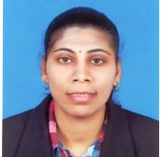  A.MUNESWARI A/P ARIKRISHNAM |  | DG42 | 02.01.2013 | IPG: Bahasa Tamil  Ijazah:Bahasa Tamil
7 | Guru Data |   KOMALADEVI A/P TAMILMANY |  | DG 44 | 03.01.2007 | IPG:KPLI PT/PS,KH  Ijazah: Sastera terjemahan Dan Interpretasi  Sarjana: Teknologi pendidikan
8 | Guru Pemulihan |   SARASWATHY A/P KANASIAN |  | DG 44 | 09.01.2019 | IPG: Pemulihan Khas( Sek Ren)  Ijazah: Pengkhususan Bahasa Asing (Bahasa Jerman)
9 | Guru Bimbingan dan Kaunseling | 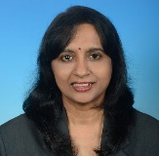  SASIKALA A/P SUBERMANIYAM |  | DG 48 | 01.01.2000 | IPG: PSR/PT  Ijazah: : Psikologi/ Sejarah
10 | Guru Pra Sekolah |   SUGANTHI A/P GOVINDARAJU |  | DG 44 | 14.01.2018 | IPG: Prasekolah / B.Tamil  Ijazah: Pendidikan Awal Kanak-Kanak
11 | Guru Pra Sekolah |   SARMILA A/P RAMASAMY |  | DG 41 | 20.03.2023 | Ijazah: Pendidikan Awal Kanak-Kanak
12 | Guru Akademik |   AMUTHAVALLY A/P MUNIANDY |  | DG 44 | 06.09.2017 | IPG: Sains /English  Ijazah: Sains/ English
13 | Guru Akademik |   G.GUGANESWAREE A/P GOVINDAH |  | DG 41 | 26.07.2016 | Ijazah: Pendidikan Muzik
14 | Guru Akademik | 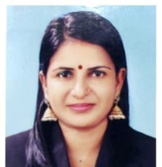  INDIRA A/P NAVANEETHAN |  | DG 44 | 01.01.2018 | IPG: PT/SN/KT  Ijazah: Antropologi& Sosiologi dan Pengurusan  Sarjana:Psikologi Pend
15 | Guru Akademik | 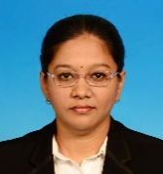  JAYA PERIYA A/P BALARAMAN |  | DG 44 | 16.02.2021 | IPG: Pemulihan/ Bahasa Melayu.  Ijazah: Perancangan dan pengurusan pembangunan
16 | Guru Akademik | 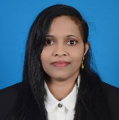  KAMALA LETCHUMY A/P PATCHAPPEN |  | DG 44 | 01.01.2017 | IPG:PT/SN/MO  Ijazah:Geografi /Ekonomi
17 | Guru Akademik | 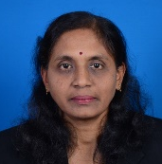  KAMALADEVI A/P CHINAPPAN |  | DG 44 | 01.01.2016 | IPG: PT/PMO  Ijazah:Bahasa Tamil
18 | Guru Akademik | 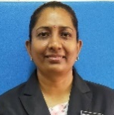  KANTA LETCHEMY A/P RAMA NAIDU |  | DG 44 | 04.01.2009 | Diploma: Sains (PPSMI) dan Kemahiran Hidup  Ijazah: Antropologi dan Sosiologi.  Sarjana: Psikologi Pendidikan.
19 | Guru Akademik | 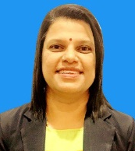  KAVITHA A/P KANISIAN |  | DG 44 | 16.09.2017 | IPG: Pengajian Melayu  Ijazah : Pengajian Melayu / Sastera Melayu  Sarjana : Pengajian Melayu
20 | Guru Akademik |   KOTHAI A/P GOPALAN |  | DG 44 | 01.01.2015 | Ijazah: Pengajian Tamil
21 | Guru Akademik |   LOGANAYAGE A/P MOHAN |  | DG 44 | 01.01.2015 | IPG : Pengajian Inggeris  Ijazah: Ekonomi
22 | Guru Akademik | 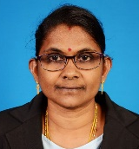  MARIAMMA A/P NARAYANAN |  | DG 44 | 01.01.1999 | IPG:PSR/PT  Ijazah: Bahasa Tamil
23 | Guru Akademik | 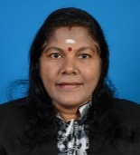  MEENACHY A/P MURUGIAH |  | DG 34 | 01.07.2002 | IPG:Bah Tamil/ Pen.Moral
24 | Guru Akademik | 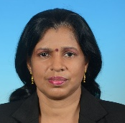  MUTHAMMAL A/P BULAN |  | DG 44 | 01.01.2004 | IPG: Pengajian Tamil  Ijazah: Bahasa Tamil
25 | Guru Akademik |   NALANI A/P RAYAPAN |  | DG 48 | 03.01.2011 | IPG : Pengajian Tamil & Matematik(KPLI - Rendah)  Ijazah: Pengajian India & Sejarah
26 | Guru Akademik | 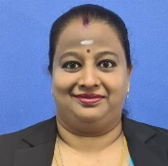  PARAMESWARI A/P PALANIAPEN |  | DG 48 | 01.02.2006 | IPG: PT/SN/PSV  Ijazah: Pengajian Melayu
27 | Guru Akademik | 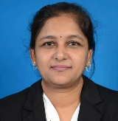  R.RAJAMANI A/P RAMAYA |  | DG 44 | 01.01.2003 | IPG: Pengajian Tamil  Ijazah: Bahasa Tami
28 | Guru Akademik |   RATHENA A/P KALIAPEN |  | DG 44 | 01.07.2005 | IPG: PT / P Seni  Ijazah:Pengajian Tamil
29 | Guru Akademik | 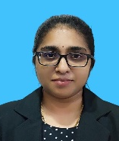  REVATHY A/P RAMANIDA |  | DG 44 | O1.07.2019 | IPG: BM, Mathematik, Pemulihan  Ijazah: Pengurusan Teknologi  Sarjana: Pendidikan Teknologi
30 | Guru Akademik | 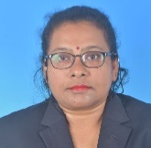  SAKUNTHALA A/P RATTAN |  | DG 34 | 01.06.2003 | IPG:P.Tamil /Matematik
31 | Guru Akademik |   SASHIKALA A/P SUBRAMANIAM |  | DG 44 | 01.02.2017 | IPG: PT/ SN  Ijazah: Akuakultur  Sarjana: Pengurusan Pendidikan
32 | Guru Akademik |   SELVEE A/P JAYARAMAN |  | DG 44 | 01.09.1996 | IPG: PSR/PT  Ijazah: BT / PM
33 | Guru Akademik | 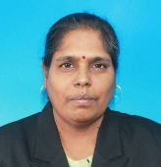  SELVI A/P RAMASAMY |  | DG 44 | 01.01.2013 | IPG: PSR(PT)  Ijazah : BT  Sarjana: Pen. Kurikulum dan Arahan
34 | Guru Akademik | 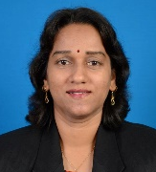  SUKUNA A/P LACHIMANAN |  | DG 48 | 01.01.2009 | IPG: PT/SNS  Ijazah: Ekonomi
35 | Guru Akademik |   SURIA A/P SUBRAMANIAM |  | DG 44 | 13.06.2022 | Ijazah :MT PR  Sarjana :MT PR
36 | Guru Akademik | 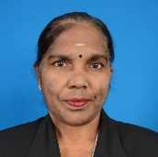  TAMILKODY A/P JAGANATHAN |  | DG 44 | 01.01.2009 | IPG:PT/SN  Ijazah: Pengajian Tamil
37 | Guru Akademik | 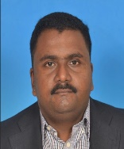  THEYVAH A/L KUPPUSAMY |  | DG 32 | 15.01.2007 | IPG: PT/SN/KT  Ijazah: PT/BM/PK
38 | Guru Akademik |   VIJAYA A/P SUBRAMANIAM |  | DG44 | 02.01.2011 | KPLI: Sains/ BI & KT  Ijazah: Bioteknologi / pengurusan  Sarjana: Sastera- Pendidikan Sains
39 | Guru Akademik | 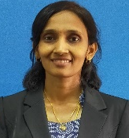  YELLILARASI A/P THAMOTHIRAN |  | DG 44 | 26.07.2021 | IPG: Matematik/ PJK  Ijazah: Matematik
STAF ANGGOTA KHIDMAT SOKONGAN (AKP)
40 | PEMBANTU OPERASI N11(KUP) | MOHD. AZNAN AFFENDI BIN NAYAN |  | N11 | 16.02.2020
41 | Pembantu Tadbir Pentadbiran | SITI ROHAYU BINTI JAMALUDIN |  | N11 | 24.07.2011
42 | Pembantu Pengurusan Murid | NUR KHALIDAH BINTI YUSSOF |  | N19 | 09.07.2018
43 | Pembantu Pengurusan Murid | NURUL HUDA BINTI CHE AHMAD |  | N 22 | 10.08.2020

STAF KONTRAK PEMBERSIHAN DAN PENGAWAL KESELAMATAN

BIL | BAHAGIAN | NAMA STAF | TARIKH MULA KONTRAK | TARIKH TAMAT KONTRAK | CATATAN
01 | PEMBERSIHAN | LILLY A/P NAGAPPAN. . | 1 Jan 2023 | 31 Dis 2025
02 | PEMBERSIHAN | SAROJA DEVI A/P KRISHNAN. | 1 Jan 2023 | 31 Dis 2025
03 | PEMBERSIHAN | MOGAN A/L MAYAKRISHNAN | 1 Jan 2023 | 31 Dis 2025
04 | PEMBERSIHAN | SUPPU A/P KAMALANATHAN | 1 Jan 2023 | 31 Dis 2025
05 | PENGAWAL KESELAMATAN | SANTHI A/P SUBRAMANIAN | 1 Jan 2020 | 30 Jun 2023 | Pagi
06 | PENGAWAL KESELAMATAN | ANJELAI DEWI A/P BALAKRISHNAN | 29 Dis 2022 | 30 Jun 2023 | Pagi
07 | PENGAWAL KESELAMATAN | TAMILMARAN A/L KANDIAH | 1 Jan 2020 | 30 Jun 2023 | Malam
08 | PENGAWAL KESELAMATAN | SELVARAJOO A/L PENTIAH | 1 Jan 2020 | 30 Jun 2023 | Malam

